**ĐẠI HỌC QUỐC GIA TP. HỒ CHÍ MINH**

**TRƯỜNG ĐẠI HỌC CÔNG NGHỆ THÔNG TIN**

**KHOA CÔNG NGHỆ PHẦN MỀM**

**NGUYỄN HỮU TOÀN**

**NGUYỄN HOÀNG KHA**

**KHÓA LUẬN TỐT NGHIỆP**

**IGS - MẠNG XÃ HỘI HỌC TẬP DÀNH CHO**

**SINH VIÊN CÔNG NGHỆ THÔNG TIN**

**KỸ SƯ NGÀNH KỸ THUẬT PHẦN MỀM**

**TP. HỒ CHÍ MINH, 2014**

**ĐẠI HỌC QUỐC GIA TP. HỒ CHÍ MINH**

**TRƯỜNG ĐẠI HỌC CÔNG NGHỆ THÔNG TIN**

**KHOA CÔNG NGHỆ PHẦN MỀM**

**NGUYỄN HỮU TOÀN – 09520445**

**NGUYỄN HOÀNG KHA - 09520126**

**KHÓA LUẬN TỐT NGHIỆP**

**IGS - MẠNG XÃ HỘI HỌC TẬP DÀNH CHO**

**SINH VIÊN CÔNG NGHỆ THÔNG TIN**

**KỸ SƯ NGÀNH KỸ THUẬT PHẦN MỀM**

**GIẢNG VIÊN HƯỚNG DẪN**

**ThS. PHẠM THI VƯƠNG**

**TP. HỒ CHÍ MINH, 2014**

DANH SÁCH HỘI ĐỒNG BẢO VỆ KHÓA LUẬN

Hội đồng chấm khóa luận tốt nghiệp, thành lập theo Quyết định số …………………… ngày ………………….. của Hiệu trưởng Trường Đại học Công nghệ Thông tin.

* 1. …………………………………………. – Chủ tịch.
  2. …………………………………………. – Thư ký.
  3. …………………………………………. – Ủy viên.
  4. …………………………………………. – Ủy viên.

**LỜI CẢM ƠN**

Trước hết nhóm muốn gởi lời cảm ơn chân thành đến ThS. Phạm Thi Vương khoa Công Nghệ Phần Mềm, Trường Đại học Công Nghệ Thông Tin. Trong suốt thời gian thực hiện khóa luận, mặc dù rất bận rộn trong công việc nhưng thầy vẫn dành rất nhiều thời gian và tâm huyết trong việc hướng dẫn nhóm. Thầy đã cung cấp cho nhóm rất nhiều hiểu biết về một lĩnh vực mới khi nhóm bắt đầu thực hiện khóa luận. Trong quá trình thực hiện khóa luận thầy luôn định hướng, góp ý, sửa chữa những chỗ sai sót giúp nhóm không đi xa rời mục tiêu đề ra. Đến hôm nay khóa luận đã được hoàn thành, đó cũng chính nhờ sự nhắc nhở, đôn đốc và giúp đỡ nhiệt tình của thầy.

Nhóm cũng xin trân trọng cảm ơn các thầy cô trong khoa Công Nghệ Phần Mềm, cũng như các thầy cô đã giảng dạy, giúp đỡ chúng em trong suốt thời gian học ở trường. Chính các thầy cô đã xây dựng cho chúng em những kiến thức nền tảng và những kiến thức chuyên môn để chúng em có thể hoàn thành khóa luận cũng như những công việc sau này.

Chúng con xin nói lên lòng biết ơn sâu sắc đối với ông bà, cha mẹ đã chăm sóc, nuôi dạy chúng con thành người.

Xin chân thành cám ơn các anh chị và bạn bè đã ủng hộ, giúp đỡ và động viên chúng em trong thời gian học tập và nghiên cứu ở trường cũng như ngoài xã hội.

Mặc dù chúng em đã rất cố gắng hoàn thành khóa luận nhưng vẫn không thể tránh khỏi những thiếu sót. Chúng em kính mong nhận được nhận xét và góp ý của quý thầy cô và các bạn.

Nhóm khóa luận:

Nguyễn Hữu Toàn

Nguyễn Hoàng Kha

**MỤC LỤC**

TÓM TẮT KHÓA LUẬN 1

Chương 1. TỔNG QUAN 4

1.1. Tiềm năng của mạng xã hội trong lĩnh vực giáo dục 4

1.2. Tổng quan áp dụng CNTT trong đào tạo 5

1.3. Khắc phục hạn chế 8

1.4. Khảo sát yêu cầu phần mềm 10

1.4.1. Yêu cầu chức năng 10

1.4.2. Yêu cầu phi chức năng 13

Chương 2. CƠ SỞ LÝ THUYẾT - NỀN TẢNG CÔNG NGHỆ 15

2.1. E-Learning 15

2.2. Mạng xã hội 16

2.2.1. Định nghĩa 16

2.2.2. Lịch sử 17

2.2.3. Các mạng xã hội phổ biến trong thực tế 18

2.3. Mã nguồn mở Elgg 20

2.3.1. Tính năng nổi bật của Elgg 21

2.3.2. Kiến trúc của Elgg 21

2.4. Sơ lược về Subversion (SVN) 27

Chương 3. XÂY DỰNG HỆ THỐNG MẠNG XÃ HỘI IGS 31

3.1. Chức năng của mạng xã hội IGS 31

3.2. Phân tích thiết kế 33

3.2.1. Kiến trúc tổng quát 33

3.2.2. Sơ đồ Use Case 38

3.2.3. Thiết kế giao diện 47

3.3. Xây dựng 61

3.3.1. Phát triển và tích hợp SVN vào IGS 62

3.3.1. Phát triển, tùy biến các plugin 65

3.4. Triển khai thử nghiệm 79

Chương 4. TỔNG KẾT 85

4.1. Kết quả đạt được 85

4.2. Hướng phát triển 86

DANH MỤC HÌNH VẼ

Hình 1.1 Tỉ lệ người dùng mạng xã hội theo tuổi 5

Hình 1.2 Mối liên kết giữa sinh viên và nhà tuyển dụng 8

Hình 2.1 Các thành tố cấu thành một kênh e-learning điển hình 15

Hình 2.2 Sự đa dạng của các mạng xã hội hiện nay 16

Hình 2.3 Sự gia tăng nội dung chia sẻ của người dùng mạng xã hội 18

Hình 2.4 Mức độ phổ biến của Facebook qua các năm 19

Hình 2.5 Mô hình dữ liệu của Elgg 23

Hình 2.6 Cấu trúc thư mục chuẩn của plugin “example” 25

Hình 2.7 Màn hình quản lý các kho mã nguồn 29

Hình 2.8 Màn hình quản lý người dùng 29

Hình 2.9 Màn hình quản lý nhóm người dùng 30

Hình 3.1 Kiến trúc tổng quan về hệ thống ban đầu gồm Elgg và Subversion 34

Hình 3.2 Kiến trúc tổng quan của hệ thống mạng xã hội IGS 35

Hình 3.3 Use case hệ thống 38

Hình 3.4 Giao diện nhóm 48

Hình 3.5 Giao diện thông tin cá nhân 51

Hình 3.6 Quản lý kĩ năng 52

Hình 3.7 Thêm kĩ năng 53

Hình 3.8 Danh sách đồ án trong CV điện tử 54

Hình 3.9 Tạo danh sách đồ án 55

Hình 3.10 Danh sách đề tài 56

Hình 3.11 Danh sách đồ án sinh viên tham gia 58

Hình 3.12 Giao diện nộp bài 59

Hình 3.13 Giao diện chat 60

Hình 3.14 Các chức năng sẵn có của Elgg 66

Hình 3.15 Các chức năng sẵn có của Elgg 66

Hình 3.16 Sau khi đã tùy chỉnh plugin groups 67

Hình 3.17 Thêm trường usertype cho thành viên 67

Hình 3.18 Giao diện tạo mới thành viên thay đổi sau khi thêm usertype 68

Hình 3.20 Giao diện của bottom_bar 69

Hình 3.21 Giao diện chat 70

Hình 3.22 Trang danh sách đề tài 73

Hình 3.23 Giao diện chính của plugin resume 78

Hình 3.24 Trang xem CV điện tử của một thành viên khác 79

Hình 4.1 Kiểm tra máy chủ hoạt động thành công 90

Hình 4.2 Thiết lập cài đặt cho cổng kết nối máy chủ SVN 96

Hình 4.3 Thiết lập cổng kết nối đến giao diện quản lý uberSVN 96

**DANH MỤC SƠ ĐỒ**

Sơ đồ 3.1 Sơ đồ hoạt động commit và update của SVN 62

Sơ đồ 3.2 Sơ đồ hoạt động SVN sau khi tích hợp vào IGS 63

Sơ đồ 3.3 Sơ đồ hoạt động của IGS Connector và IGS Web Bridge 63

Sơ đồ 3.4 Web service group.forum.save_post của IGS 64

Sơ đồ 3.5 Một IGS Connector thông báo sự kiện post-commit 65

Sơ đồ 3.6 Giảng viên quản lý môn học 71

Sơ đồ 3.7 Sơ đồ màn hình quản lý môn học 72

Sơ đồ 3.8 Sơ đồ sinh viên quản lý đồ án 74

Sơ đồ 3.9 Sinh viên nộp bài tập 74

Sơ đồ 3.10 Sơ đồ màn hình quản lý danh sách đồ án môn học 75

Sơ đồ 3.11 Workflow tạo danh sách thành viên 76

Sơ đồ 3.12 Sơ đồ màn hình plugin resume 77

**DANH MỤC BẢNG**

Bảng 1.1 Yêu cầu tính năng của IGS 13

Bảng 1.2 Yêu cầu phi chức năng 13

Bảng 3.1 Chú giải giao diện nhóm 50

Bảng 3.2 Chú giải giao diện thông tin cá nhân 52

Bảng 3.3 Chú giải giao diện quản lý kĩ năng 53

Bảng 3.4 Chú giải giao diện thêm kĩ năng 54

Bảng 3.5 Chú giải giao diện tạo danh sách đề tài 56

Bảng 3.6 Chú giải giao diện danh sách đề tài 57

Bảng 3.7 Chú giải giao diện danh sách đồ án 59

Bảng 3.8 Chú giải giao diện nộp bài 60

Bảng 3.9 Chú giải giao diện chat 61

DANH MỤC TỪ VIẾT TẮT

|  |  |
| --- | --- |
| **Từ viết tắt** | **Diễn giải** |
| API | Application Programming Interface |
| CNTT | Công nghệ thông tin |
| CV | Curriculum Vitae (sơ yếu lí lịch) |
| HTML | HyperText Markup Language |
| IGS | Innovation GroupS |
| SVN | Subversion |
| VCS | Version Control System |

TÓM TẮT KHÓA LUẬN

Khóa luận tập trung tìm hiểu tiềm năng áp dụng mạng xã hội phục vụ cho học tập và nghiên cứu trong trường đại học, tổng quan về áp dụng công nghệ thông tin trong đào tạo đại học cũng như những vấn đề gặp phải trong quá trình học tập và nghiên cứu tại trường. Tìm hiểu mạng xã hội, các tính chất và lịch sử phát triển của mạng xã hội, những ưu và khuyết điểm của giải pháp mã nguồn mở.

Từ kết quả tìm hiểu được nhóm đã đưa ra giải pháp áp dụng mạng xã hội vào hệ thống dịch vụ của trường để khắc phục những vấn đề còn gặp phải. Để hiện thực giải pháp này nhóm đã sử dụng mã nguồn mở Elgg và Subversion để xây dựng mạng xã hội học tập mang tên IGS (Innovative GroupS).

Sau khi hoàn thành khóa luận bên cạnh các hiểu biết thêm về công nghệ nhóm đã xây dựng thành công hệ thống mạng xã hội IGS, tạo ra môi trường giao tiếp thuận lợi và đưa ra các chức năng hữu ích hỗ trợ sinh viên công nghệ thông tin trong quá trình học tập và nghiên cứu (quản lý mã nguồn đồ án môn học, lưu vết quá trình học tập, CV điện tử, viết báo cáo nhóm, …), giúp giảng viên môn học đánh giá khách quan hơn, chính xác hơn kết quả học tập của sinh viên, giúp nhà tuyển dụng tiếp cận sinh viên dễ dàng hơn. Tất cả các hoạt động của sinh viên khi thực hiện đồ án môn học sẽ được cập nhật và ghi vết lại trên mạng xã hội (quá trình thảo luận, thu thập tài liệu, viết báo cáo; sự cộng tác, phân chia công việc của từng thành viên, …), bao gồm cả các hoạt động diễn ra trên mã nguồn đồ án (sự đóng góp vào mã nguồn đồ án của từng sinh viên, ngày giờ cập nhật, khối lượng công việc, …). Nhờ vậy, sau khi đồ án môn học kết thúc, ngoài thành quả cuối cùng là cuốn báo cáo môn học, phần mềm và mã nguồn, giảng viên có thêm một tiêu chí đánh giá khách quan hơn, chi tiết và chính xác thông qua hệ thống mạng xã hội học tập. Như vậy, quá trình học tập của sinh viên, mà đặc biệt là sinh viên công nghệ thông tin sẽ được thể hiện rõ hơn, trực quan và chuyên nghiệp hơn.

MỞ ĐẦU

Trong những năm gần đây, nhu cầu sử dụng mạng xã hội để chia sẻ thông tin, liên lạc bạn bè người thân, hay thậm chí là kinh doanh ngày càng tăng. Để đáp ứng lại nhu cầu đó mạng xã hội ra đời và phát triển chóng mặt. Giờ đây mạng xã hội đã phát triển rộng khắp nơi trên thế giới, có mặt trong tất cả mọi lĩnh vực vui chơi, giải trí và cả trong kinh doanh. Như vậy khả năng phát triển để áp dụng mạng xã hội vào học tập là hoàn toàn có thể.

Với sự hỗ trợ của Web 2.0, mạng xã hội tạo ra một môi trường chia sẻ dễ dàng do đó khi ứng dụng mạng xã hội vào học tập sẽ góp phần thúc đẩy lan truyền và chia kiến thức cho nhau trở nên dễ dàng hơn rất nhiểu. Thêm vào đó, chính phủ đang khuyến khích áp dụng công nghệ thông tin vào giáo dục để hiện đại hóa nền giáo dục.

Vì những lý do trên, nhóm đã chọn và thực hiện đề tài: “IGS - Mạng xã hội học tập cho sinh viên công nghệ thông tin”.

**Đối tượng**

Các cơ sở lý thuyết về mạng xã hội, mô hình mạng học tập Moodle. Tiềm năng của mạng xã hội trong giáo dục nói chung và chuyên ngành công nghệ thông tin nói riêng.

**Mục đích và phạm vi đề tài**

Mục đích của đề tài là xây dựng thành công mạng xã hội IGS, để tạo điều kiện thuận lợi cho sinh viên trong quá trình học tập nghiên cứu tại trường và tìm việc làm sau này. Ngoài ra cũng giúp giảng viên đánh giá chính xác hơn năng lực thực sự của mỗi sinh viên. Đề tài hướng đến mục tiêu quan trọng là công nghệ thông tin hoá quá trình học tập, làm đồ án môn học của sinh viên công nghệ thông tin, giúp sinh viên làm quen với cách làm việc hiện đại, hoà nhập tốt hơn với xu hướng chung của thế giới là học tập và làm việc thông qua mạng Internet.

Phạm vi của đề tài là nghiên cứu cơ sở lí thuyết và nền tảng công nghệ để vận dụng cài đặt các tính năng cơ bản của một mạng xã hội bao gồm đăng trạng thái của người dùng, trò chuyện (chat), e-mail, chia sẻ file bao gồm cả video, hình ảnh, cho phép người dùng viết blog. Cấu hình máy chủ quản lý mã nguồn để có thể giao tiếp với thành phần mạng xã hội trong hệ thống IGS, cập nhật tin tức từ máy chủ quản lý mã nguồn đến mạng xã hội. Cho phép người dùng đánh giá khả năng của mình thông qua các kĩ năng có được trong suốt quá trình học tập; tạo nhóm học tập, làm đồ án với sự hỗ trợ từ máy chủ quản lý mã nguồn và cho phép giảng viên đánh giá quá trình hoạt động của nhóm học tập do giảng viên phụ trách, quản trị hệ thống. Cung cấp hồ sơ năng lực của sinh viên cho nhà tuyển dụng thông qua các đồ án và nhóm học tập sinh viên tham gia.

# TỔNG QUAN

## Tiềm năng của mạng xã hội trong lĩnh vực giáo dục

Như hiện tại chúng ta thấy có rất nhiều trang web về mạng xã hội đang hoạt động tại nước ta. Nếu không kể đến những trang nổi tiếng trên phạm vi thế giới như: Facebook hay Twitter…thì nhìn chung chỉ là những trang web cộng đồng phục vụ cho nhu cầu giao tiếp, kết bạn, giải trí…cho giới trẻ. Và nhìn tổng quan thì những diễn đàn học tập, trao đổi cho sinh viên còn rất hạn chế về số lượng, cũng như chất lượng. Do đó, việc xây dựng nên một nơi để tập trung, và có định hướng cho giới học sinh, sinh viên là một nhu cầu có thực. Với việc mạng xã hội đã quá phổ biến hiện nay như Facebook, học sinh – sinh viên đã quen thuộc thì việc cho ra đời mạng xã hội phục vụ học tập sẽ không làm cho người dùng quá bỡ ngỡ.

Mặt khác mạng xã hội có những tính năng phù hợp để phát triển các hoạt động giáo dục trực tuyến. Mạng xã hội được xây dựng trên nền Web 2.0 do đó thành viên có thể đóng góp xây dựng nội dung cho trang web không giống như trước (Web 1.0) người dùng chỉ có thể xem nội dung. Chính vì thế mọi người có thể cùng xây dựng và bổ sung kiến thức cho nhau cũng như tự trao dồi kiến thức cho bản thân. Mạng xã hội cũng tạo ra một môi trường chia sẻ dễ dàng do đó kiến thức sẽ được lưu thông một cách thuận tiện và nhanh chóng.

Ngoài ra, tiềm năng của mạng xã hội đối với giáo dục cũng được thể hiện ở số lượng người thường xuyên sử dụng mạng xã hội trong độ tuổi học sinh, sinh viên là rất lớn. Họ đã sử dụng Facebook như là một kênh thông tin để chia sẻ cho nhau các thông báo của trường. Không chỉ dừng lại ở chia sẻ thông báo mà cũng xuất hiện rất nhiều nhóm tạo nhóm trên Facebook để trao đổi trong quá trình làm bài tập nhóm hay thực hiện đồ án.

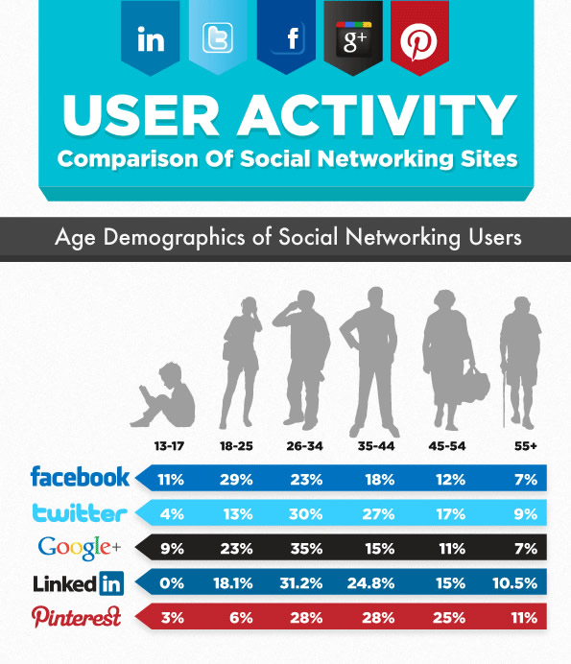

Hình 1.1 Tỉ lệ người dùng mạng xã hội theo tuổi

(Nguồn: <http://your-socialmedia.pro/?p=316>)

## Tổng quan áp dụng CNTT trong đào tạo

Hiện nay, rất nhiều trường đại học đã áp dụng sử E-learning vào hệ thống đào tạo. Các trường đã đưa vào sử dụng hệ thống mạng học tập Moodle để quản lý môn học giúp cho sinh viên có thể theo dõi thông tin về các môn học được dễ dàng. Với các kênh thông tin trao đổi trường cũng đưa vào sử dụng diễn đàn (forum) giúp cho sinh viên trao đổi với nhau trong quá trình học tập và nghiên cứu tại trường cũng như tiếp cận nhanh nhất các thông báo từ các phòng ban. Mỗi phòng ban đều có website riêng. Việc đưa ra các diễn đàn chia sẻ kiến thức và áp dụng E-learning vào hệ thống đào tạo đã đạt được những thành công nhất định, tuy nhiên vẫn còn một số vấn đề tồn tại như:

Thứ nhất, việc học tập, nghiên cứu của sinh viên nói chung và sinh viên công nghệ thông tin nói riêng đa phần là học tập và nghiên cứu ngoại tuyến, có rất ít hoặc hầu như không có hoạt động trực tuyến, sử dụng các công cụ hỗ trợ. Trường tuy có các kênh thông tin riêng (như hệ thống Moodle, diễn đàn trường, website của các khoa, phòng ban, hệ thống email nội bộ), nhưng nhìn chung chỉ dừng lại ở mức chia sẻ thông tin là chính mà vẫn chưa chú trọng vào tính tương tác cũng như hợp tác giữa sinh viên với sinh viên và giữa sinh viên với giảng viên. Hay nói cách khác môi trường giao tiếp vẫn còn nhiều khiếm khuyết, chưa hiệu quả, quá trình hợp tác và trao đổi giữa sinh viên với nhau hay giữa giảng viên với sinh viên còn chưa thật sự mang lại kết quả tương xứng, chỉ đơn giản thay thế việc gặp mặt trực tiếp ở trường mà thôi. Quá trình tạo nhóm làm đồ án môn học cũng gây không ít khó khăn cho cả sinh viên lẫn giáo viên, nhất là khâu lập nhóm và liên hệ giảng viên nhờ giúp đỡ về kỹ thuật hay ý tưởng. Những trao đổi này được thực hiện rời rạc, bằng nhiều phương tiện, hình thức (thư điện tử, gọi điện thoại, nhắn tin, đăng lên trang mạng xã hội cá nhân,…) mà không có một công cụ nhất quán nào hỗ trợ.

Thứ hai, trường ta là trường chuyên về công nghệ thông tin nhưng vẫn còn hạn chế ở khâu thu thập và lưu trữ các đồ án do sinh viên thực hiện trong suốt quá trình học tập và nghiên cứu tại trường. Trường hiện chỉ lưu trữ đồ án của sinh viên dưới dạng các cuốn báo cáo giấy và đĩa CD (hay DVD) mà chưa có cơ sở dữ liệu trực tuyến tập hợp lại có hệ thống và có công cụ liệt kê, tìm kiếm, thống kê nào. Điều này gây không ít khó khăn và bất tiện cho các bạn sinh viên khi cần tham khảo, phát triển tiếp các đồ án của anh chị khoá trước. Với đặc thù của sinh viên công nghệ thông tin là làm đồ án rất nhiều, chỉ tính riêng khoa công nghệ phần mềm, mỗi khóa có khoảng 140 sinh viên, khi làm đồ án môn học trung bình mỗi nhóm sẽ có 3 sinh viên như vậy sẽ lập được khoảng 45 nhóm. Nếu hoàn thành hết tất cả các môn học để đủ điều kiện ra trường sinh viên phải thực hiện tổng cộng hơn 12 đồ án. Làm một phép tính đơn giản chúng ta sẽ có được con số ước lượng là 540 đồ án. Nhưng đó chỉ mới là một khóa, nếu tính tới khóa 4 thì tổng cộng có trên dưới 2000 đồ án được thực bởi sinh viên. Nhưng đây mới chỉ tính ở khoa Công nghệ phần mềm còn các khoa khác trong trường nữa, dù chưa có con số thống kê chính xác nhưng có thể thấy số lượng đồ án được thực hiện bởi sinh viên là rất lớn. Với các đồ án đã được hoàn thành tốt có giá trị tham khảo cao, những sinh viên khóa sau có thể hoàn thiện, phát triển tiếp tục những đồ án này. Sau khi kết thúc môn học các đồ án sẽ bị đưa vào khoa lưu trữ hoặc bị mất đi, những sinh viên có nhu cầu tham khảo những đồ án này cũng rất khó tiếp cận.

Thứ ba, hiện nay trường đang sử dụng các hình thức sau để trao đổi thông tin giữa sinh viên với sinh viên, giảng viên với sinh viên, sinh viên với các phòng ban:

* Các website khoa, phòng ban.
* Hệ thống Moodle.
* Diễn đàn trường.
* Thư điện tử nội bộ trường (@gm.uit.edu.vn, @uit.edu.vn)

Trong đó đáng chú ý là diễn đàn và Moodle là 2 hình thức tạo ra môi trường thảo luận và trao đổi thông tin tốt nhưng vẫn không tạo ra được môi trường thuận lợi cho việc hợp tác giữa các thành viên. Ngoài ra, diễn đàn vẫn tập trung vào chủ đề thảo luận là chính mà không chú trọng vào người dùng. Diễn đàn hỗ trợ các tính năng và công cụ cho phép một thành viên bất kì cũng có thể bắt đầu một chủ đề thảo luận và bất kì thành viên nào cũng có thể tham gia thảo luận chủ đề đó[1] mà không cần biết họ có những hiểu biết thật sự về nó hay không. Do đó sẽ tạo ra rất nhiều nội dung rác và khó đi sâu giải quyết một vấn đề. Hay nói cách khác diễn đàn vẫn chưa thật sự tạo ra môi trường thuận tiện cho những người cùng chung sở thích tham gia bàn bạc và trao đổi những vấn đề mà họ quan tâm.

Khi sinh viên muốn tìm việc, phần lớn là chưa có kinh nghiệm vì vậy chính những đồ án đã thực hiện trong trường sẽ phần nào thể hiện năng lực của sinh viên đó. Tuy nhiên, những đồ án được sinh viên trình bày trong đơn xin việc lại không có cơ sở hay bằng chứng để chứng minh vì thế cũng chưa thật sự thuyết phục nhà tuyển dụng. Ngoài ra sự gắn kết giữa sinh viên với nhà tuyển dụng còn nhiều trở ngại và phần lớn là do sinh viên chủ động tìm tới nhà tuyển dụng và doanh nghiệp. Vai trò của nhà trường trong mối quan hệ này ít và hạn chế, khiến phần lớn sinh viên gặp khá nhiều khó khăn trong việc định hướng nghề nghiệp, chỗ làm việc sau khi ra trường. Nhà trường chỉ dừng lại ở mức độ giới thiệu nhà tuyển dụng, doanh nghiệp đến với sinh viên, sinh viên sau khi được giới thiệu phải chủ động tiếp xúc, tìm hiểu và ứng tuyển bằng nhiều phương tiện, kênh thông tin. Nhà trường vẫn thường xuyên phối hợp với các công ty tổ chức các buổi hội thảo nhưng vẫn luôn tồn tại một khoản cách nhất định giữa nhà tuyển dụng và sinh viên. Do vậy, ta cần xây dựng một kênh thông tin, cầu nối hai chiều hiệu quả giữa sinh viên – nhà tuyển dụng, doanh nghiệp.

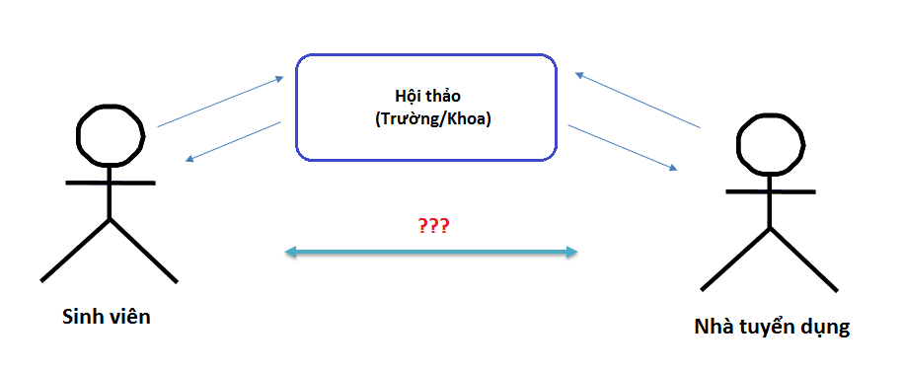

Hình 1.2 Mối liên kết giữa sinh viên và nhà tuyển dụng

## Khắc phục hạn chế

Nhận thấy được những vấn đề đang gặp phải và tiềm năng của mạng xã hội trong giáo dục, nhóm đưa ra giải pháp áp dụng hệ thống mạng xã hội IGS vào hệ thống dịch vụ của trường để khắc phục các hạn chế nêu trên.

Đối với vấn đề về môi trường tương tác, với tính chất của mạng xã hội, IGS tạo ra môi trường thuận tiện để sinh viên trao đổi hợp tác trong quá trình làm bài tập nhóm với các chức năng nhắn tin (message), chat, bình luận, tạo nhóm trao đổi gồm các sinh viên cùng chung sở thích hay nhóm học tập làm đồ án môn học có sự giám sát của giảng viên phụ trách, chia sẻ bao gồm chia sẻ tập tin (file), viết blog chia sẻ kinh nghiệm học tập và làm việc hay các công nghệ mới…

Để khắc phục vấn đề thu thập và lưu trữ các đồ án do sinh viên thực hiện trong suốt quá trình học tập và nghiên cứu tại trường, IGS tích hợp thêm máy chủ quản lý mã nguồn (SVN) giúp sinh viên có thể thực hiện, lưu trữ đồ án một cách thuận tiện đồng thời cũng rèn luyện được kĩ năng làm việc nhóm. Với sự hỗ trợ máy ảo quản lý mã nguồn trường có thể tập trung các đồ án môn học của sinh viên từ đó tạo ra thư viện đồ án môn học cho trường. Không những chỉ lưu trữ mỗi đồ án của sinh viên dưới dạng mã nguồn, IGS còn có thể hỗ trợ lưu trữ các tài liệu liên quan đến đồ án môn học sinh viên dưới nhiều hình thức khác nhau. Mỗi đồ án môn học sẽ được thể hiện bằng một đối tượng trực quan trên IGS, được lưu trữ trong cơ sở dữ liệu của mạng xã hội. Mỗi nhóm sẽ chứa đựng thông tin (mô tả đồ án, nhóm sinh viên, đánh giá của giảng viên, điểm đồ án, các khó khăn gặp phải, hướng giải quyết,…) và các tài liệu liên quan đến đồ án môn học. Quá trình hoạt động của các nhóm này sẽ được ghi lại nhằm mục đích đánh giá kết quả cuối cùng. Tóm lại, IGS sẽ trừu tượng hoá đồ án môn học thành một đối tượng dữ liệu nhất quán, do đó quá trình tập trung đồ án sinh viên sẽ dễ dàng và khoa học hơn.

Khác với các diễn đàn chia sẻ là chủ yếu tập trung vào các chủ đề thảo luận là chính trong khi đó mạng xã hội lại đề cao tính cá nhân và giao tiếp chính vì thế IGS luôn hướng tới người dùng tập trung phát triển các tính năng phục vụ cho việc chia sẻ và giao tiếp cho người dùng. Với chức năng tạo và quản lý nhóm, IGS cho phép người dùng có cùng chung sở thích công nghệ hay lĩnh vực nào đó có thể liên kết lại với nhau, cùng giải quyết một vấn đề hay phát triển một ý tưởng. Như vậy thay vì nội dung được phân chia theo chủ đề thì IGS phân chia nội dung theo người dùng và nhóm người dùng.

Ngoài ra IGS cũng tạo ra cầu nối giữa sinh viên với nhà tuyển dụng. Nhà tuyển dụng được xem như là một thành viên của mạng xã hội, dưới sự quản lý của các khoa, của trường. Với quyền được cấp phát bởi khoa, trường, nhà tuyển dụng có thể vào xem thông tin của sinh viên bao gồm kết quả các đồ án môn học, quá trình làm việc, các thành tích đạt được, CV của sinh viên,… Nhà truyển dụng có thể trực tiếp đăng bài chia sẻ những thông tin về công ty cũng như các bản tin tuyển dụng của mình. Sinh viên nếu thấy mình đủ khả năng có thể trực tiếp ứng tuyển. Chiểu ngược lại, IGS hỗ trợ tính năng tạo sơ yếu lí lịch điện tử (CV điện tử), do đó nhà tuyển dụng có thể đánh giá sơ bộ về năng lực của sinh viên và nếu đáp ứng nhu cầu thì họ có thể liên hệ trực tiếp với sinh viên đó. Điều quan trọng ở đây là nhà tuyển dụng, doanh nghiệp có thể chủ động tìm kiếm các sinh viên phù hợp với nhu cầu tuyển dụng của mình mà không cần chờ đợi sinh viên tìm đến. Về phía sinh viên, sinh viên giỏi, có năng lực sẽ có nhiều cơ hội việc làm phù hợp với trình độ của mình hơn. Về phía nhà trường, nhà trường sẽ tạo được mối quan hệ lâu dài hơn với nhiều doanh nghiệp, giúp quảng bá hình ảnh của nhà trường.

## Khảo sát yêu cầu phần mềm

### Yêu cầu chức năng

|  |  |  |
| --- | --- | --- |
| TT | **Tên chức năng** | **Mô tả chi tiết** |
| 1 | ***Quản lý môn học phụ trách*** | - Tạo nhóm quản lý môn học, cho phép giảng viên tạo nhóm để quản lý môn học mà mình phụ trách  - Tạo danh sách đề tài có qui định số sinh viên tối thiểu và tối đa cho mỗi đề tài và hạn cuối đăng kí đề tài.  - Chia sẻ tài liệu, cho phép chia sẻ tài liệu môn học như slide môn học, tài liệu tham khảo và các tài liệu liên quan.  - Quản lý danh sách đề tài:   * Đăng kí thực hiện đề tài. Khi đăng kí sẽ hiện ra danh sách đề tài tương tự với đề tài muốn đăng kí. * Chấp nhận hoặc từ chối đăng kí đề tài của sinh viên, cung cấp tính năng tự động chấp nhận khi nhóm đăng kí đủ điều kiện đăng kí như số thành viên không nhỏ hơn số thành viên tối thiểu và không lớn hơn số thành viên tối đa đã qui định từ trước * Xóa đề tài hoặc sửa thông tin của một đề tài. Có thể xóa hoặc thêm một thành viên mới vào nhóm thực hiện đề tài. * Xem thông tin vắn tắt của nhóm thực hiện đề tài như các thành viên của nhóm, thông kê về số lần thao tác với SVN, bài tập giao cho nhóm. Có thể biết được nhóm nào đã nộp bài, nhóm nào chưa, nhóm nào hết hạn mà chưa nộp bài * Giao bài tập cho nhóm. Giao bài tập có hạn nộp nếu quá hạn mà chưa nộp thì không cho nộp nữa. * Xem chi tiết về hoạt động của một nhóm. * Đánh giá và cho điểm nhóm |
| 2 | ***Quản lý đồ án*** | - Xem danh sách đồ án tham gia. Biết được đồ án nào có bài tập gần đến hạn nộp, đồ án nào hết hạn nộp, đồ án nào đã nộp.  - Nộp bài tập. Sau khi nộp xong sinh viên có quyền nộp lại nếu con trong thời hạn nộp.  - Thực hiện đồ án:   * Chia sẻ tài liệu co các thành viên trong nhóm, có thể thiết lập cho ai xem được. Các thành viên trong nhóm xem hay tất cả mọi người đều xem được * Thảo luận nhóm. Thành viên sẽ tạo đề tài để mọi người cùng thao luận và đưa ra hướng giải quyết. Hỗ trợ tính năng chat nhóm để các thành viên có thể trao đổi thuận tiện và nhanh chóng hơn * Yêu cầu kho lưu trữ SVN. Sau khi yêu cầu tạo kho lưu trữ SVN nếu được chấp nhận thì sẽ hiển thị đường dẫn của kho SVN trên giao diện nhóm để mọi người có thể tiến hành tương tác với SVN * Lưu vết lại quá trình tương tác của các thành viên với SVN. Các thông tin như thành viên nào tương tác, nội dung tương tác là gì, thêm tập tin nào, xóa tập tin nào hay cập nhật tập tìn nào đều được lưu vết lại * Thống kê lại số lượng tương tác SVN của từng thành viên. |
| 3 | ***Quản lý CV điện tử*** | - Cập nhật thông tin cá nhân.  - Tạo/chỉnh sửa/xóa kĩ năng mà sinh viên có được trong quá trình học tập tại trường.  - Tạo/chỉnh sửa/xóa các giải thưởng có được trong và ngoài trường.  - Chỉnh sửa cho phép người khác xem được những đồ án nào mà sinh viên tham gia. Ban đầu, mặc định sẽ hiện tất cả các đồ án mà sinh viên đã làm. Về sau sinh viên có thể chỉnh sửa cho hiển thị những đồ án đã tham gia mà mình muốn. |
| 4 | ***Quản trị thành viên*** | Tạo/chỉnh sửa/xóa thành viên. Hỗ trợ tạo danh sách thành viên từ tập tin excel. Tạo danh sách sinh từ tập tin excel thông tin theo thứ tự tên đăng nhập (username), tên hiển thị (name), email, khoa đang theo học (faculty) |
| 5 | ***Quản lý cung cấp kho SVN*** | Tạo kho lưu trữ từ mạng xã hội. Tạo kho lưu trữ và tự động thêm các thành viên vào cũng như cấp cho những thành viên này các quyền commit và update |
| 6 | ***Đăng nhập, xác thực và phân quyền*** | - Người sử dụng đăng nhập một lần sau đó truy cập sử dụng các chức năng trên phần mềm một cách thống nhất.  - Áp dụng cơ chế phân quyền truy cập theo loại thành viên. |
| 7 | ***Chức năng tìm kiếm thông tin*** | Tìm kiếm thông tin trong một phần hoặc toàn bộ thông tin trên hệ thống |

**Bảng 1.1 Yêu cầu tính năng của IGS**

### Yêu cầu phi chức năng

|  |  |
| --- | --- |
| **STT** | **Mô tả** |
| 1 | Phần mềm hoạt động trên môi trường Internet (web-base) và cho phép nhiều người dùng cùng truy cập vào sử dụng cùng một lúc |
| 2 | Giao diện được trình bày khoa học, hợp lý và đảm bảo mỹ thuật hài hòa với mục đích của phần mềm |
| 3 | Có cơ chế sao lưu và phục hồi dữ liệu khi gặp sự cố |

**Bảng 1.2 Yêu cầu phi chức năng**

IGS với những tính năng kể trên nhóm nhận thấy có hai phần cần thực hiện: một là phát triển các tính năng của mạng xã hội tập trung vào việc học tập nhóm và quản lý, đánh giá đồ án môn học; hai là xây dựng máy chủ quản lý mã nguồn. Sau thời gian tìm hiểu nhóm quyết định dùng mã nguồn mở Elgg để xây dựng các chức năng của mạng xã hội và Subversion (SVN) – mã nguồn mở dùng để quản lý và kiểm tra các phiên bản mã nguồn khác nhau trong quá trình phát triển phần mềm – để xây dựng máy chủ quản lý mã nguồn.

Elgg đã xây dựng các tính năng cơ bản như tin nhắn, blog, chia sẻ file, bình luận (comment), tạo và quản lý nhóm, kết bạn như vậy để hoạn thiện được IGS như dự kiến nhóm cần phát triển thêm nhóm tình năng tạo quản lý CV điện tử, chức năng nhận xét và đánh giá nhóm, chat, lưu vết lại quá trình làm đồ án môn học, gửi yêu cầu tạo repository – một nơi để lưu trữ và quản lý các phiên bản mã nguồn. Về cơ bản SVN đã hỗ trợ đầy đủ các tính năng cần thiết như quản lý, cấp phát các kho lưu trữ mã nguồn riêng cho từng đồ án môn học, phân quyền truy cập, theo dõi các thay đổi diễn ra đối với mã nguồn. Tuy nhiên, hiện vẫn chưa có liên kết nào giữa SVN và Elgg do đó để hiện thực việc lưu vết quá trình làm đồ án trên IGS nên ta cần xây dựng cầu nối giữa hai thành phần này.

# CƠ SỞ LÝ THUYẾT - NỀN TẢNG CÔNG NGHỆ

Trong chương này nhóm sẽ giới thiệu sơ qua về E-learing cũng như mạng xã hội. Tiếp đó, nhóm tập trung trình bày về Elgg và SVN – hai nền tảng mã nguồn mở mà nhóm sử dụng để xây dựng IGS.

## E-Learning

E-learning là một từ mô tả hình thức giáo dục dựa trên điện tử và mạng, hỗ trợ dạy và học tập trên diện rộng, tiếp cận được đến những nơi xa xôi, hẻo lánh, có khả năng phổ thông rộng, tiếp cận được nhiều người trong một khoảng thời gian ngắn.

E-learning có ý nghĩa lớn nhất cho lĩnh vực giáo dục là đã tạo ra môi trường giáo dục online. Sinh viên có thể thu thập thêm kiến thức từ các trường đại học online trong nước và trên thế giới. Các bài giảng có âm thanh, hình ảnh sinh động, các hình thức trao đổi, bàn luận… Nhờ đó, sẽ xóa bỏ mọi cách biệt (về học lực, kinh tế, về địa lý, thể chất...), tất cả mọi người đều được thụ hưởng cơ hội giáo dục bình đẳng.

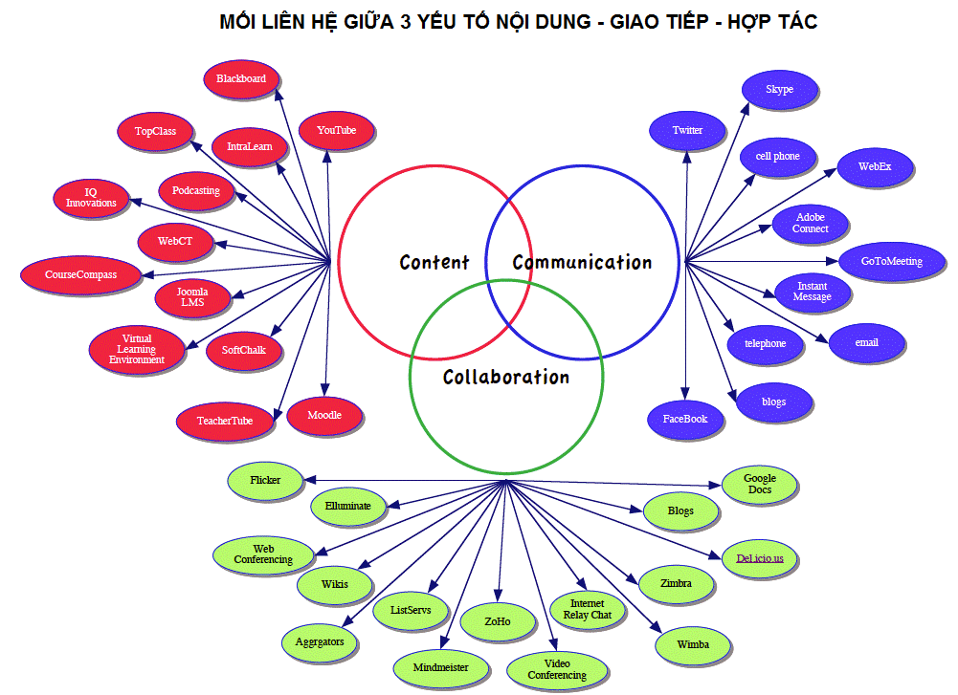

**Hình 2.1 Các thành tố cấu thành một kênh e-learning điển hình**

Đây là hình thức giáo dục gián tiếp, ảo hóa trong đó việc truyền đạt kiến thức được thực hiện bằng nhiều kênh thông tin:

* Phần mềm máy tính có kết nối Internet
* Phương tiện đa truyền thông
* Hội thảo trực tuyến
* Lớp học ảo

Với sự đổi mới về công nghệ, e-learning tạo ra các công cụ để khuyến khích học viên làm việc cùng nhau để hoàn thành các bài tập, nhiệm vụ. Đây là hình thức mới của e-learning, được xếp vào loại e-learning 2.0.

## Mạng xã hội

### Định nghĩa

Mạng xã hội, hay gọi là mạng xã hội ảo, (tiếng Anh: social network) là dịch vụ nối kết các thành viên cùng sở thích trên Internet lại với nhau với nhiều mục đích khác nhau không phân biệt không gian và thời gian.

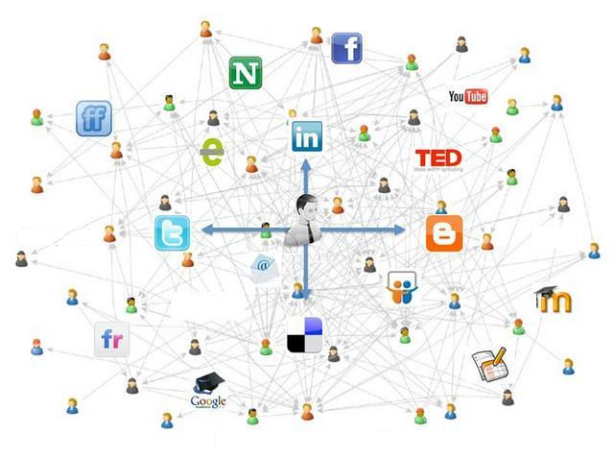

Hình 2.2 Sự đa dạng của các mạng xã hội hiện nay

Mạng xã hội có những tính năng như chat, e-mail, phim ảnh, voice chat, chia sẻ file, blog và xã luận. Mạng đổi mới hoàn toàn cách cư dân mạng liên kết với nhau và trở thành một phần tất yếu của mỗi ngày cho hàng trăm triệu thành viên khắp thế giới. Các dịch vụ này có nhiều phương cách để các thành viên tìm kiếm bạn bè, đối tác: dựa theo group (ví dụ như tên trường hoặc tên thành phố), dựa trên thông tin cá nhân (như địa chỉ e-mail hoặc screen name), hoặc dựa trên sở thích cá nhân (như thể thao, phim ảnh, sách báo, hoặc ca nhạc), lĩnh vực quan tâm: kinh doanh, mua bán...

Hiện nay thế giới có hàng trăm mạng mạng xã hội khác nhau, với MySpace và Facebook nổi tiếng nhất trong thị trường Bắc Mỹ và Tây Âu; Orkut và Hi5 tại Nam Mỹ; Friendster tại Châu Á và các đảo quốc Thái Bình Dương. Mạng xã hội khác gặt hái được thành công đáng kể theo vùng miền như Bebo tại Anh Quốc, CyWorld tại Hàn Quốc, Mixi tại Nhật Bản và tại Việt Nam xuất hiện rất nhiều các mạng xã hội như: Zing Me, YuMe, Tamtay...

### Lịch sử

Mạng xã hội xuất hiện lần đầu tiên năm 1995 với sự ra đời của trang Classmate với mục đích kết nối bạn học, tiếp theo là sự xuất hiện của SixDegrees vào năm 1997 với mục đích giao lưu kết bạn dựa theo sở thích.

Năm 2002, Friendster trở thành một trào lưu mới tại Hoa Kỳ với hàng triệu thành viên ghi danh. Tuy nhiên sự phát triển quá nhanh này cũng là con dao hai lưỡi: server của Friendster thường bị quá tải mỗi ngày, gây bất bình cho rất nhiều thành viên.

Năm 2004, MySpace ra đời với các tính năng như phim ảnh (embedded video) và nhanh chóng thu hút hàng chục ngàn thành viên mới mỗi ngày, các thành viên cũ của Friendster cũng lũ lượt chuyển qua MySpace và trong vòng một năm, MySpace trở thành mạng xã hội đầu tiên có nhiều lượt xem hơn cả Google và được tập đoàn News Corporation mua lại với giá 580 triệu USD.

Năm 2006, sự ra đời của Facebook đánh dấu bước ngoặt mới cho hệ thống mạng xã hội trực tuyến với nền tảng lập trình "Facebook Platform" cho phép thành viên tạo ra những công cụ (apps) mới cho cá nhân mình cũng như các thành viên khác dùng. Facebook Platform nhanh chóng gặt hái được thành công vượt bậc, mang lại hàng trăm tính năng mới cho Facebook và đóng góp không nhỏ cho con số trung bình 19 phút mà các thành viên bỏ ra trên trang này mỗi ngày.

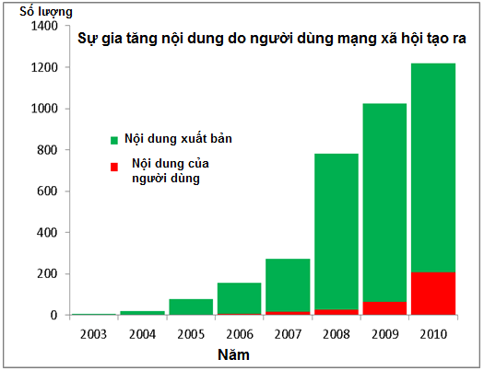

Hình 2.3 Sự gia tăng nội dung chia sẻ của người dùng mạng xã hội

(Nguồn <http://en.wikipedia.org/wiki/File:Soc-net-paten-growth-chart.png> )

### Các mạng xã hội phổ biến trong thực tế

**Facebook**

Đây là trang mạng xã hội phát triển nhanh nhất, Facebook đã phát triển từ một mạng lưới các sinh viên học đại học đến nay nó đã phát triên trên toàn cầu, một mạng lưới đa sắc tộc và mọi lứa tuổi. Hàng trăm triệu người trên Facebook và hàng triệu người tham gia mỗi tháng. Trên Facebook, bạn có thể kết nối với bạn bè và gia đình bằng cách tìm kiếm tên hoặc nhìn thấy hình ảnh của người khác bạn đã được kết nối, cũng như thông qua ‘mạng lưới’ bạn bè được tổ chức xung quanh địa điểm, trường học hoặc nơi làm việc.

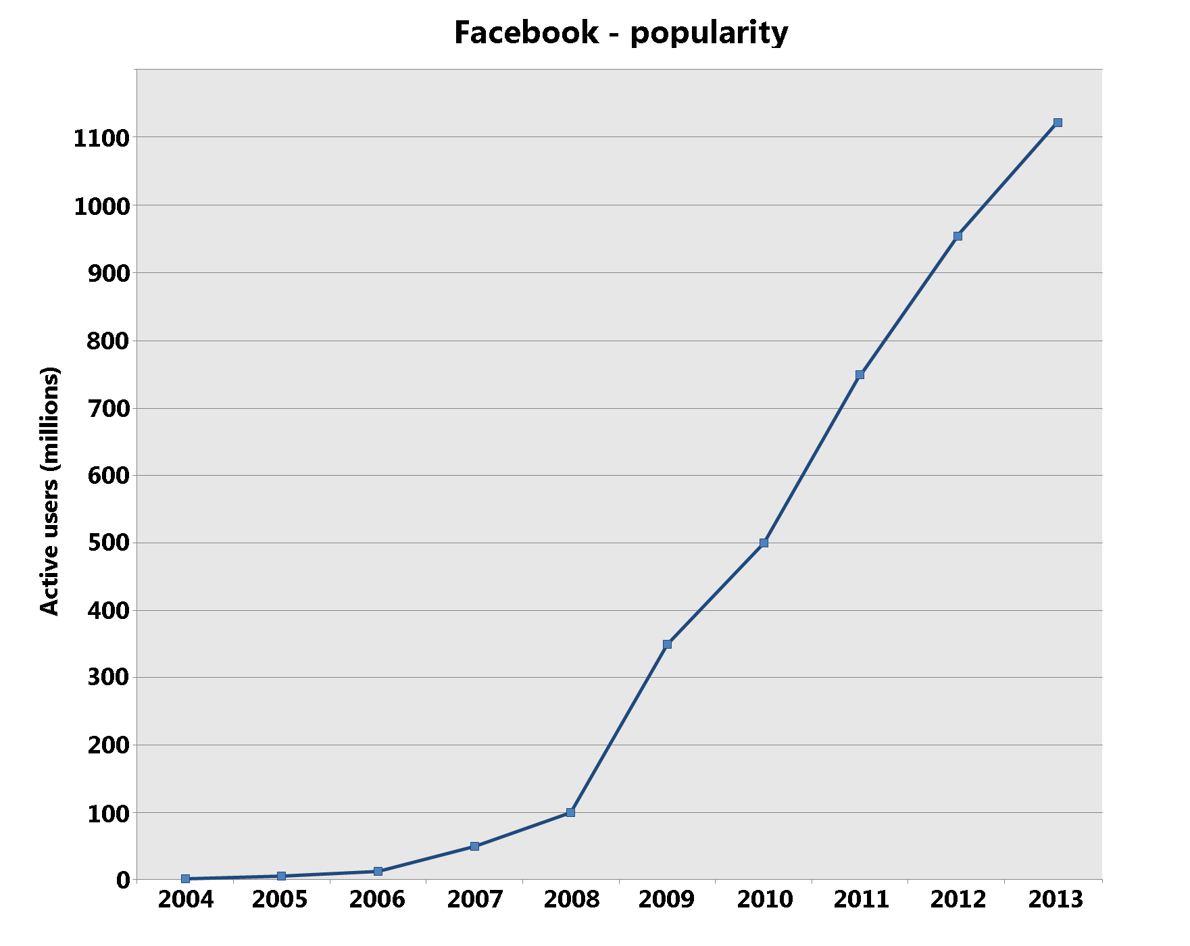

Hình 2.4 Mức độ phổ biến của Facebook qua các năm

(Nguồn: <http://en.wikipedia.org/wiki/Facebook>)

**Pinterest**

Pinterest là một mạng xã hội chia sẻ hình ảnh, người dùng có thể chia sẻ hình ảnh theo chủ đề tự do như thú cưng, thời trang, phim ảnh… Pinterest hoạt động vào tháng 3 năm 2010 sau hơn 3 năm (9-2013) mạng này đã có hơn 85 triệu thành viên vượt lên trên cả Myspace. Với trung bình 1.36 triệu người sử dụng truy cập mỗi ngày, mạng xã hội Pinterest đang trở thành tâm điểm thu hút của cộng đồng mạng.

**Myspace**

Myspace là một trong những mạng xã hội đầu tiên và thực sự lớn, Hiện nay nó vẫn còn có hơn 200 triệu người sử dụng, Việc sử dụng Myspace đã được giảm mạnh khi Facebook phát triển. Myspace có xu hướng thu hút một nhóm nhân khẩu học trẻ hơn so với Facebook, và đặc biệt phổ biến với những người tham gia vào sân khấu âm nhạc với sử dụng khả năng tuyệt vời của nó để thúc đẩy các ban nhạc và các nghệ sĩ âm nhạc khác cực kỳ tốt.

**Linkedin**

LinkedIn là một mạng xã hội chuyên nghiệp được thiết kế cho những người kinh doanh hoặc các chuyên gia làm việc để làm cho các kết nối với các đồng nghiệp và địa chỉ liên hệ kinh doanh khác. Nó cũng có thể phục vụ như là một phương tiện để liên lạc với khách hàng tiềm năng, khách hàng và các đối tác. Nó cho phép các thành viên đăng hồ sơ và lịch sử làm việc. Linkedin khuyến khích sử dụng cho những nhóm là các đồng nghiệp, những người sử dụng lao động và những người đi kiếm việc làm.

**Zing ME**

Một mạng xã hội cũng khá phổ biến tại Việt Nam là Zing ME. Là mạng xã hội ra đời ở Việt Nam được phát triển bởi VNG, Zing ME nhìn chung khá giống Facebook và cũng là một mạng xã hội phục vụ cho nhu cầu giải trí.

## Mã nguồn mở Elgg

Elgg là một nền tảng mạng xã hội mã nguồn mở, ra đời nhằm đáp ứng nhu cầu mạng xã hội cho các trường học, tổ chức giáo dục với các các tính năng blog, mạng kết nối, cộng đồng, thu thập tin tức bằng cách tổng hợp các nguồn nội dung (feed), và các tính năng chia sẻ file.

Elgg nhắm đến xây dựng một mạng xã hội phục vụ cho giáo dục, công ty hoặc một tổ chức. Vậy Elgg có gì nổi bật hơn so với môi trường học tập ảo truyền thống (Virtual Learning Environments-VLE). Theo Dave Tosh (giám đốc dự án), Elgg chú trọng vào người học và các tương tác trong khi đó VLE lại chú trọng vào các khóa học và phân chia bài tập. Điểm khác biệt lớn nhất của Elgg với các mạng xã hội thương mại khác là Elgg không phải là một dịch vụ tập trung trong khi đó các mạng xã hội thương mại lại mang xu hướng tập trung dịch vụ. Điều đó có nghĩa là Elgg không tập trung phát triển cho một đối tượng cụ thể nào đó mà tùy vào từng đối tượng cụ thể sẽ có các plugin thích hợp và các plugin này hầu hết là do các nhà lập trình bên ngoài viết để cho phù hợp với mục đích sử dụng nào đó. Ngược lại các mạng xã hội thương mại thì lại tập trung phát triển cho một đối tượng cụ thể nào đó và tại vì đó là một sản phẩm thương mại do đó mã nguồn không đươc tiết lộ chỉ có nhà cung cấp mới có thể phát triển mã nguồn.

### Tính năng nổi bật của Elgg

Một trong những đặc điểm được đánh giá cao của Elgg là Elgg cung cấp nền tảng mạng xã hội cơ động với các tính nổi bật như:

* *Data model*: mô hình dữ liệu mạnh mẽ và linh linh hoạt giúp cho việc tạo ra các đối tượng hay thực thể được đơn giản hóa. Người phát triển không cần thiết phải thiết kế lại cơ sở dữ liệu.
* *Activity Stream*: bộ Activity Stream API đảm bảo các plugin có thể đẩy nội dung đến với người dùng một cách dễ dàng.
* *Plugin API*: sử dụng bộ Plugin API do Elgg cung cấp giúp cho việc xây dựng các tính năng phù hợp với yêu cầu người dùng đơn giản và nhanh chóng hơn.
* *Quản lý người dùng*: Elgg cung cấp sẵn công cụ dùng để hỗ trợ quản lý người dùng và các mối quan hệ trong mạng xã hội.
* *Quản lý truy cập*: tất cả các đối tượng trong Elgg đều có một mức độ truy cập tương ứng nhờ đó các thông tin nội bộ sẽ không được trưng bày ra ngoài.
* *Web Service*: cung cấp web service dạng REST API cho các nhà phát triển, giúp họ có thể phát triển các ứng dụng trên nền tảng khác như di động hay desktop.

### Kiến trúc của Elgg

Elgg là một nền tảng (framework) cho mạng xã hội hay nói một cách khác là Elgg cung cấp các chức năng cơ bản để có thể chạy một ứng dụng mạng xã hội. Tuy nhiên, bởi vì nó là framework nên chúng ta cần phải bỏ công sức ra phát triển thêm để có được một mạng xã hội hoạt động theo mục đích của mình. Tin tốt là Elgg có tính mở rộng rất cao vì thế việc thêm một chức năng thông qua plugin là rất dễ dàng.

Dưới đây là một số kiến thức tổng quan để có phát triển các plugin cho Elgg:

#### Data model

Hầu hết các ứng dụng web động sử dụng database cho phần back-end (tất cả những phần liên quan trực tiếp đến database của hệ thống). Hệ quản trị cơ sở dữ liệu mà Elgg sử dụng đó là MySQL. Một trong những điểm tạo nên tính mở rộng cho Elgg đó là Elgg được thiết kết theo cách mà khi một người muốn phát triển một plugin cho Elgg họ không cân phải tạo ra các bảng trong database để lưu dữ liệu của họ. Có được điều đó là do Elgg dựa trên một mô hình dữ liệu có tính linh hoạt và tổng quát cao. Điều đó có nghĩa là khi một sự thay đổi ở database như mở rộng để có thể hỗ trợ cho nhiều server hay do cơ sở hạ tầng thì chúng ta cũng sẽ không cần phải cập nhật hay chỉnh sửa lại mã nguồn. Toàn bộ các đối tượng trong Elgg đều được lưu dưới dạng Entity và được lưu ở bảng Entity. Một người dùng (user) là một entity, blog cũng là entity.... Elgg đưa ra một một lớp cơ sở là ElggEntity, tất cả các enity khác đều kế thừa từ lớp ElggEntity này. Ví dụ như ElggUser kết thừa từ lớp ElggEntity và cung cấp các chức năng của user. Bên cạnh ElggEntity, Elgg cũng cung cấp thêm ba lớp khác để giúp người phát triển có thể thêm các chức năng mới dễ dàng hơn. Ba lớp đó là ElggRelationship, ElggMetadata và ElggAnnotation. ElggRelationship cho phép chúng ta có thể thêm các mối quan hệ giữa các đối tượng ví dụ như một user có thể là bạn (friend ) của một user khác hay một user có thể là một thành viên của một group nào đó. ElggMetadata và ElggAnnotation cho phép người phát triển bổ sung thêm các thông tin cho một đối tượng ví dụ như mặc định ElggUser không có thuộc tính ngày sinh nhật (dob-date of birth) chúng ta có thể thêm dob cho user bằng cách sử dụng ElggMetadata hay khi một user nào đó bình luận (comment) một blog của ai đó thì khi đó comment đó sẽ đươc lưu ElggAnnotation cho đối tượng blog.

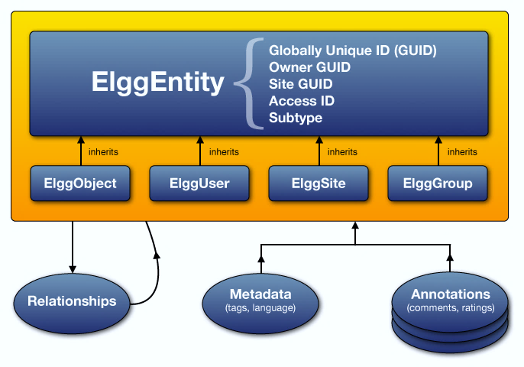

Hình 2.5 Mô hình dữ liệu của Elgg

(Nguồn [http://docs.Elgg.org/wiki/Engine/DataModel](http://docs.elgg.org/wiki/Engine/DataModel) )

#### Action

Một action trong Elgg là một đoạn code chạy khi người dùng thực hiện một tác vụ nào đó. Khi người dùng đăng nhập (login) thì action login sẽ được gọi hay khi người dùng submit một comment thì action AddComment sẽ được gọi. Tổng quát action được gọi khi người dùng tiến hành submit một form nào đó. Action sẽ xử lí nội dung của form và tiến hành thao tác với database (nếu cần thiết) và trả về cho người dùng một kết quả, kết quả đó có thể là chuyển đến một trang khác hoặc hiện thông báo thông qua SystemMessage. Action được gọi thông qua một bộ quản lý action trung tâm. Các actions sẽ được đăng kí với Elgg. Elgg sẽ kiểm tra một số vấn đề liên quan tới bảo mật sau đó gọi đến tập tin register action.

#### Hệ thống sự kiện của Elgg (Event system)

Elgg có cung cấp một hệ thống các sự kiện (event) được sử dụng để thay thế hay thêm vào trong nhân chức năng của Elgg. Có hai loại sự kiện là Elgg Events và Plugin hooks.

Elgg Events được gọi khi một cái gì đó được tạo ra, cập nhật hay xóa hay khi Elgg framework đang nạp (load). Mỗi event sẽ được xác định thông qua tên (event name) và loại đối tượng (object type – system, user, object, relationship, annotation, group)

Plugin hooks tương tự như events và cách đăng kí sử dụng giống như events. Điều khác biệt là thay vì thực thi khi có một sự kiện thay đổi nào đó trong hệ thống thì plugin hooks thực thi nhằm mục đích chỉnh sửa cho phù hợp với mục đích của plugin đã đăng kí plugin hook đó.

#### View

Nhiệm vụ của View là tạo ra một giao diện để thể hiện dữ liệu đầu vào. Mặc định giao Elgg đã cung cấp một số giao diện đã được định dạng sẵn, tuy nhiên người dùng có thể chỉnh sửa lại cho phù hợp bằng hai cách hoặc là chỉnh sửa lại hoàn toàn (Overriding views) hoặc kế thừa (Extending views). Đây cũng được xem là một điểm tạo nên tính linh hoạt và mở rộng của Elgg.

#### Cấu trúc tổng quát một của một plugin

Các lập trình viên được khuyến khích sử dụng một kiến trúc plugin tổng quát do Elgg đưa ra nhằm mục đích dễ quản lý mã nguồn và khi một người khác muốn phát triển thêm tính năng mới phù hợp với nhu cầu của họ thì cũng không quá khó để đọc hiểu mã nguồn. Sau đây là cấu trúc thư mục chuẩn của plugin “example”:

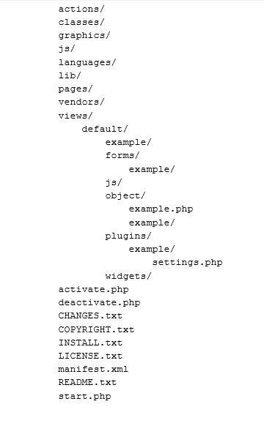

Hình 2.6 Cấu trúc thư mục chuẩn của plugin “example”

**Các tập tin bắt buộc**: start.php và manifest.xml là 2 tập tin bắt buộc phải có trong bất kì ứng dụng nào. Hai tập tin này được đặt ở thư mục gốc của plugin để Elgg có thể nhận dạng plugin. Tập tin manifest.xml cung cấp thông tin chi tiết của plugin như tên plugin, tác giả, phiên bản plugin, phiên bản Elgg tương thích, bản quyền … Tập tin start.php được xem như là hàm khởi tạo vì nó khởi tạo plugin, đăng kí các sự kiện…

**Actions**: các tập tin và hàm xử lý như lưu dữ liệu, cập nhật (xóa, sửa) dữ liệu. Hay nói cách khác thư mục ***actions*** chứa các tập tin xử lý cho các form. Để dễ hiểu và dễ quản lý chúng ta có thể tạo thêm các thư mục bên trong thư mục actions ví dụ, đối với plugin **groups** có chức năng là thảo luận (discussion) do đó ta có thể tạo thư mục discussion bên trong thư mục actions và lưu các tập xử lý các form liên quan tới thảo luận.

**Classes**: tất cả các class được tạo ra trong plugin nên lưu trong thư mục **classes**. Các lớp trong thư mục classes này sẽ tự động nạp (load) do đó phải các tập tin này phải tuân thủ theo một số qui tắc nhất định: mỗi tập tin phải khai báo một class và có tên trùng với tên của class.

**Languages**: Elgg có cơ chế thông minh tự động load các tập tin ngôn ngữ của tất cả các plugin. Do đó nếu plugin muốn hỗ trợ đa ngôn ngữ thì tất cả các tập tin ngôn ngữ phải được lưu ở thư mục languages và tên của từng tập tin được đặt theo chuẩn ISO 639-1. Ví dụ đối với tập tin ngôn ngữ tiếng anh được đặt tên là en.php, tiếng việt là vi.php.

**Pages**: tất cả mã lệnh tạo ra các trang trong plugin nên được lưu tại thư mục pages. Ví dụ plugin blog sẽ có trang hiển thị tất cả các blog (allblog.php) thì mã nguồn xử lý việc hiện lên tất cả các blog sẽ được ghi vào file allblog.php và lưu trong thư mục pages và đường dẫn tới tập tin allblog.php sẽ là *mod/blog/pages/allblog.php*. Trước đây khi chưa đưa ra cấu trúc chuẩn thì tất cả các tập tin này được lưu ở thư mục gốc của plugin như ví dụ trên thì tập tin allblog.php có đường dẫn là *mod/blog/allblog.php*.

**Views**: khi muốn chỉnh sửa lại giao diện hay thành phần giao diện do Elgg cung cấp sẵn như footer, header hay topbar… thì tất cả các tập tin chứa thành phần muốn chỉnh sửa thay đổi phải được lưu ở thư mục ***views***. Elgg có cơ chế tự động lấy views của plugin được kích hoạt sau cùng để ghi đè lên views của Elgg. Trong thư mục có thư mục default, trong thư mục này chứa các đoạn mã HTML chuẩn dành cho trình duyệt ngoài ra tùy vào mục đích chúng ta có thể thêm các thành phần khác như RSS, Atom hay Json…

**Các tập tin .txt**: các tập tin này là không bắt buộc, chỉ có tác dụng cung cấp thêm thông tin về plugin.

* README.txt cung cấp thông tin chi tiết về plugin ngoại trừ các thông tin được đề cập trong manifest.xml.
* COPYRIGHT.txt cung cấp thông tin quyền tác giả.
* LICENSE.txt cung cấp tên giấy phép phát hành của plugin.
* INSTALL.txt hướng dẫn cài đặt nếu quá trình cài đặt plugin phức tạp có sử dụng các API hay thư viện ngoài.
* CHANGE.txt liệt kê ra các thay đổi theo các phiên bản của plugin.

**Các thư mục khác**: ngoài những thành phần vừa trình bày ở trên còn có thêm các thành phần khác như thư mục /js chứa các tập tin javascript ví dụ jquery.js, thư mục /graphics chứa các tập tin hình ảnh của plugin, /vendors chứa thư viện ngoài được sử dụng bởi plugin, /lib lưu tập tin chứa các hàm (function) mà không được viết dưới dạng class.

Các nhà phát triển Elgg khuyến khích chúng ta sử dụng cấu trúc chuẩn này để xây dựng plugin vì những lợi ích đã trình bày tuy nhiên một plugin không nhất thiết phải có hết tất cả các thành phần như kiến trúc chuẩn, tùy vào hoàn cảnh khác nhau mà chúng ta có thể lược bỏ những thành phân không cần thiết.

## Sơ lược về Subversion (SVN)

Để xây dựng máy chủ quản lý mã nguồn hỗ trợ cho sinh viên thực hiện đồ án môn học, nhóm sử dụng dụng một mã nguồn mở khác rất phổ biến hiện nay là Subversion.

Subversion (viết tắt là SVN) là một hệ thống quản lý các phiên bản (version control system (VCS)) được giới thiệu vào năm 2000 bởi công ty CollabNet. Đây là hệ thống hỗ trợ làm việc theo nhóm rất hiệu quả. Khi một nhóm làm việc cùng trên một project, việc nhiều người cùng chỉnh sửa nội dung của một file là điều không thể tránh khỏi.

Subversion dùng để quản lý và kiểm tra các phiên bản mã nguồn khác nhau trong quá trình phát triển mã nguồn. Về mặt khái quát, SVN giống như một hệ thống file server mà các client có thể download và upload file một cách bình thường. Điểm đặt biệt của SVN là nó lưu lại tất cả những gì thay đổi trên hệ thống file: file nào đã bị thay đổi lúc nào, thay đổi như thế nào, và ai đã thay đổi nó. SVN cũng cho phép recover lại những version cũ một cách chính xác. Các chức năng này giúp cho việc làm việc nhóm trở nên trơn tru và an toàn hơn rất nhiều. SVN để duy trì các phiên bản hiện tại và các tập tin như mã nguồn, các trang web, và tài liệu. Mục tiêu chủ yếu là tương thích với phiên bản sử dụng rộng rãi đồng thời trên hệ thống.

**Trình quản lý uberSVN**

Subversion bản chất là một ứng dụng dòng lệnh chạy trên máy chủ Linux và hoàn toàn mở và miễn phí. Tuy nhiên, để tiện cho việc quản lý và cấp quyền truy cập cho từng người dùng hoặc nhóm người dùng, nhóm tác giả sử dụng giải pháp mã nguồn mở uberSVN để có thể quản lý trên giao diện đồ hoạ.

uberSVN được phát triển bởi công ty WANdisco[2] và được cung cấp miễn phí. Giải pháp này được xây dựng trên nền tảng Java với máy chủ web Tomcat, nhưng bản chất hoạt động vẫn là gọi các lệnh của SVN mà thôi. Một số tính năng nổi bật của uberSVN được liệt kê như sau:

* Bộ trọn gói cài đặt một máy chủ SVN hoàn chỉnh, bao gồm phiên bản mới nhất của Apache Subversion.
* Dễ dàng thay đổi phiên bản Apache Subversion theo nhu cầu thực tế: 1.7 và 1.6.
* Trình cài đặt nhanh và dễ dàng.
* Cộng đồng hỗ trợ tốt, dễ dàng phát triển tính năng mới.
* Có trình quản lý back-end tốt và chuyên nghiệp.
* Kèm các chức năng LDAP cao cấp.
* Hỗ trợ truy cập thông qua proxy.

Một số hình chụp màn hình giao diện làm việc của uberSVN:

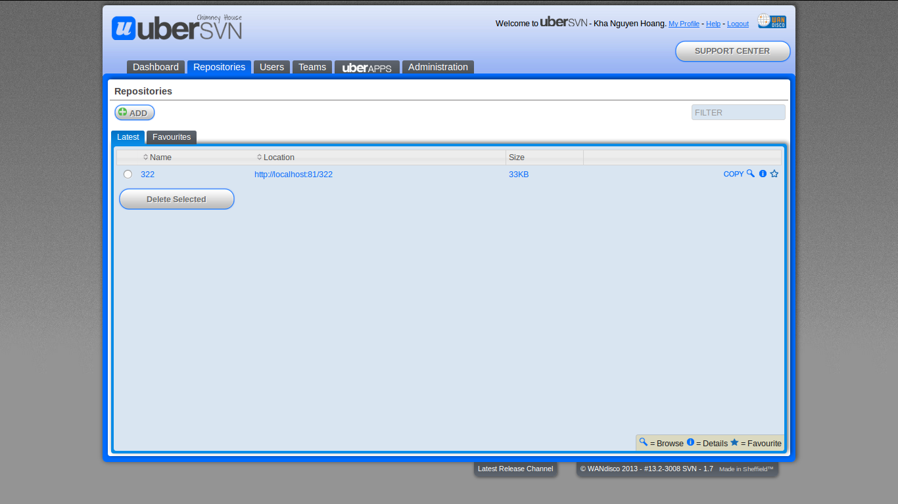

Hình 2.7 Màn hình quản lý các kho mã nguồn

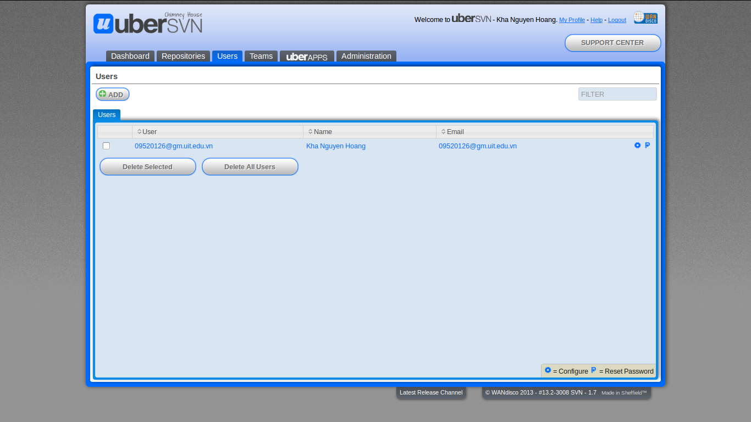

Hình 2.8 Màn hình quản lý người dùng

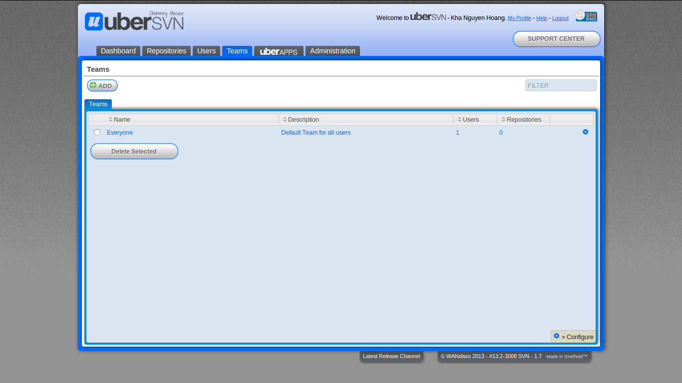

Hình 2.9 Màn hình quản lý nhóm người dùng

# XÂY DỰNG HỆ THỐNG MẠNG XÃ HỘI IGS

## Chức năng của mạng xã hội IGS

IGS là một mạng xã hội hỗ trợ sinh viên công nghệ thông tin trong quá trình học tập và nghiên cứu tại trường bao gồm các chức năng chính như sau:

* Quản lý tài khoản:
  + Đăng ký tài khoản.
  + Quên mật khẩu.
  + Đăng nhập – Đăng xuất.
  + Thay đổi thông tin tài khoản: thay đổi thông tin như tên hiển thị, mật khẩu, email, ngôn ngữ hiển thị.
* Nhóm chức năng mạng xã hội
  + Đánh dấu (Bookmark): đánh dấu một trang để tiện tham khảm sau này nếu cần.
  + Blog: tính năng blog được tích hợp luôn trong IGS cho phép thành viên viết blog chia sẻ kiến thức, kinh nghiệm
  + Files: lưu trữ và chia sẻ tập tin.
  + Chat: cho phép chat giữa hai thành viên với nhau hoặc chat trong một nhóm gồm nhiều thành viên.
  + Gửi tin nhắn: gửi tin nhắn đến một thành viên khác tương tự như gửi email nhưng ở phạm vi trong IGS
  + Nhóm (Groups)
    - Tạo một group mới
    - Thao tác với group
      * Yêu cầu tạo repository (SVN): gửi yêu cầu tạo repository đến quản trị. Sau khi người quản trị tạo repository cho nhóm xong, IGS sẽ tự động cập nhật thông tin về repository vào nhóm và hiển thị lên cho các thành viên thấy.
      * Chỉnh sửa lại thông tin group
      * Mời thành viên: gửi tin nhắn mời tham gia group
      * Giảng viên nhận xét: cho phép giảng đưa ra nhận xét và góp ý trong quá trình thực hiện đồ án
      * Tham gia vào group: gửi yêu cầu xin tham gia vào group
      * Chia file trong nhóm: cho phép các thành viên chia sẻ file, tài liệu cho các thành viên còn lại trong nhóm
      * Thảo luận: tạo một chủ đề để các thành viên trong nhóm thảo luận đưa ra ý kiến
      * Chat nhóm
      * Viết blog chia sẻ trong nhóm
  + CV điện tử
    - Thông tin cá nhân: cho phép người dùng cập nhật bổ sung thông tin cá nhân như tên, email, số điện thoại liên lạc…
    - Kĩ năng: cho phép người dùng tự bổ sung các kĩ năng trong suốt quá trình học tập nghiên cứu tại trường.
    - Giải thưởng: các giải thưởng đạt được của thành viên
    - Đồ án(Project)/Nhóm: liệt kê tất cả các đồ án và nhóm mà của một thành viên tham gia
  + Quản lý môn học
    - Tạo danh sách đồ án môn học
    - Sinh viên đăng kí đồ án môn học
    - Chấp nhận hoặc từ chối đăng kí của sinh viên
    - Giao bài tập cho các nhóm sinh viên
    - Quản lý tình trạng nộp bài tập
  + Quản lý đồ án
    - Xem thông tin danh sách các đồ án đã và đang thực hiện
    - Nộp bài tập nhóm
* Quản trị hệ thống
  + Plugin
    - Kích hoạt (activate) plugin
    - Hủy kích hoạt (deactivate) plugin
  + Thành viên (user)
    - Xem các thành viên đang online
    - Xem thành viên mới
    - Thêm thành viên mới
    - Xem thành viên chưa được kích hoạt
    - Tạo danh sách tài khoản sinh viên từ tập tin excel
  + Thiết lập
    - Thiết lập cơ bản: cho phép thiết lập tên mạng, mô tả về mạng xã hội, địa chỉ email dùng để gửi các email của hệ thống và chọn ngôn ngữ hiển thị mặc định
    - Thiết lập nâng cao: chỉnh sửa các thiết lập liên quan tới hệ thống như địa chỉ URL, đường dẫn cài đặt Elgg, đường dẫn tới thư mục lưu trữ dữ liệu của mạng xã hội, quyền try cập mặc định( public, logged in user, friends và private)
    - Các cài đặt khác của các plugin do lập trình qui định. Ví dụ plugin Garbage Collector có thiết lập bao lâu thì bộ thu dọn rác chạy một lần (một tuần, một tháng hay một năm)

## Phân tích thiết kế

### Kiến trúc tổng quát

Theo dự kiến của nhóm thì sẽ dùng SVN để xây dựng chức năng quản lý mã nguồn. Khi một người dùng thực hiện một thao tác nào đó với SVN server thì sẽ cập nhật thao tác đó qua bên mạng xã hội để lưu vết lại quá trình thực hiện đồ án. Nhưng theo như kiến trúc tổng quát ban đầu của Elgg và SVN thì vẫn chưa có mối liên hệ nào giữa Elgg và SVN để có thể chia sẻ thông tin về hoạt động của sinh viên trên 2 thành phần này.



Hình 3.1 Kiến trúc tổng quan về hệ thống ban đầu gồm Elgg và Subversion

Vậy vấn đề đặt ra là phải tạo ra được mối liên hệ giữa chúng mà cụ thể ở đây là tạo ra cầu nối giữa Elgg và SVN. Ngoài ra nhóm cũng nhận thấy Elgg còn thiếu phần module hỗ trợ việc học tập.

Sau quá trình tìm hiểu và thu thập từ cộng đồng phát triển của Elgg và SVN kết hợp với kiến thức sẵn có nhóm đã hoàn thành kiến trúc tổng quát của IGS như hình bên dưới:



Hình 3.2 Kiến trúc tổng quan của hệ thống mạng xã hội IGS

#### IGS

*Social Component*: đây là module cung cấp các tính năng cơ bản của một mạng xã hội, bao gồm ghi viết lịch sử hoạt động (Activity time-line), thảo luận (Discussion), chia sẻ (Sharing) hay còn gọi là nhân (core) của Elgg.

*Plugin*: là module cho phép gắn kết các thành phần mới vào mạng xã hội, giúp phát triển thêm các tính năng mới mà không cần viết lại, chỉnh sửa lõi (core) của mạng xã hội.

*IGS Web Bridge:* Module này là cầu nối để các ứng dụng khác có thể giao tiếp được với mạng xã hội, giúp tạo ra các ứng dụng mobile hay desktop có thể tương tác với mạng xã hội.

Project/Group Activity Management: Phần quản lý dự án môn học, các nhóm học tập trong mạng xã hội. Phần này cho phép sinh viên thảo luận, phát triển các đề tài môn học trong trường, với sự hướng dẫn của giảng viên. Module này còn cung cấp các cứ liệu (lịch sử hoạt động của sinh viên) để giảng viên đánh giá kết quả học tập. Sinh viên sẽ tạo một nhóm (group) và tiến hành mời bạn tham gia vào group mới tạo và có thể mời cả giảng viên. Khi có bất khì khó khăn hay thắc mắc gì, sinh viên chỉ cần đăng câu hỏi lên và tất cả các thành viên trong nhóm sẽ có trách nhiệm trả lời thắc mắc bao gồm cả giảng viên. Khi có nhu cầu làm đồ án, sinh viên tiến hành gửi yêu cầu tạo project, khi đó bộ phận quản lý mã nguồn sẽ tạo ra một Repository (một nơi để quản lý mã nguồn trên server) và gửi link của repository này lại cho người gửi yêu cầu tạo project. Các thành viên trong group dùng đường link này để giao tiếp với bộ quản lý source code thông qua các phần mềm miễn phí và thông dụng nhất là tortoiseSVN. Mọi thao tác trên bộ phận quản lý source code đều được cập nhật và hiển thị qua bên IGS thông qua cầu nối IGS Web Bridge. Như vậy, giảng viên có thể dựa vào những thông tin này để đánh giá năng lực của từng sinh viên, những sinh viên khóa sau có thể phát triển project đã có sãn trên hệ thống mà không phải tốn thời gian để đi làm lại từ đầu.

Document Collaboration. module Document Collaboration sẽ hỗ trợ sinh viên trong việc viết báo cáo. Nhóm sinh viên có thể tiến hành viết báo cáo trực tiếp trên cùng một file thông qua module này mà không phải tốn thời gian để gộp báo cáo của từng thành viên với các định dạng khác nhau. Việc viết báo cáo không còn quá khó khăn khi tất cả quá trình làm đồ án đều được lưu vết lại như đã trình bày ở trên, dựa vào lịch sử hoàn thành đồ án sinh viên có thể chắt lọc các ý cần thiết để đưa vào bài báo cáo. Bước đầu, IGS chỉ hỗ trợ soạn thảo nội dung, chưa hỗ trợ định dạng tài liệu theo mẫu báo cáo khoa học chuẩn. Ngoài chức năng hỗ trợ viết báo cáo module này còn cho phép chia sẻ và quản lý tài nguyên học tập. Mỗi thành viên có thể chia sẻ các kiến thức hay sách báo hay và có ích cho mọi người bằng cách sử dụng các chức năng của module này như upload file và có thể thiết lập quyền truy cập nếu muốn để giới hạn số người có thể thấy tài liệu đó.

*Profile/CV Management*: đây là phần quản lý thông tin cá nhân, thành tích, các cột mốc quan trọng trong quá trình hoạt động của sinh viên ở mạng xã hội. Dữ liệu thu được giúp giảng viên môn học đánh giá quá trình học tập của sinh viên, tạo ra các bản tóm tắt điện tử nhằm mục đích tuyển dụng cho các công ty. Mỗi sự kiện hay thành tích của sinh viên đều được tự động hoặc bằng tay thêm vào bảng tóm tắt, tất cả các đồ án và kết quả đồ án đều được thể hiện trong hồ sơ năng lực cá nhân cùng với lời nhận xét của giáo viên nếu có. Điều đó góp phần tăng tính trung thực và khả năng thuyết phục của bảng tóm tắt năng lực của mỗi sinh viên. Module này rất hữu ích cho các công ty muốn tìm người, khi một công ty đã được cấp một tài khoản để truy cập vào hệ thống IGS, họ có thể xem hồ sơ cá nhân và các đồ án mà một sinh viên đã hoàn thành để có kế hoạch tuyển người thích hợp.

#### Subversion Server

Máy chủ quản lý mã nguồn dự án. Server này có thể giao tiếp được với IGS nhằm cập nhật các hoạt động của sinh viên trên mã nguồn.

*Repository Management*: module quản lý các kho mã nguồn (Repository) cho mỗi đồ án môn học của sinh viên.

*Audit management:* Module quản lý quyền truy cập đọc/ghi kho mã nguồn, tạo ra các tài khoản truy cập và quản lý kho.

*IGS Connector:* Module kết nối SVN với mạng xã hội, nhằm cập nhật hoạt động lên time-line mạng xã hội.

### Sơ đồ Use Case

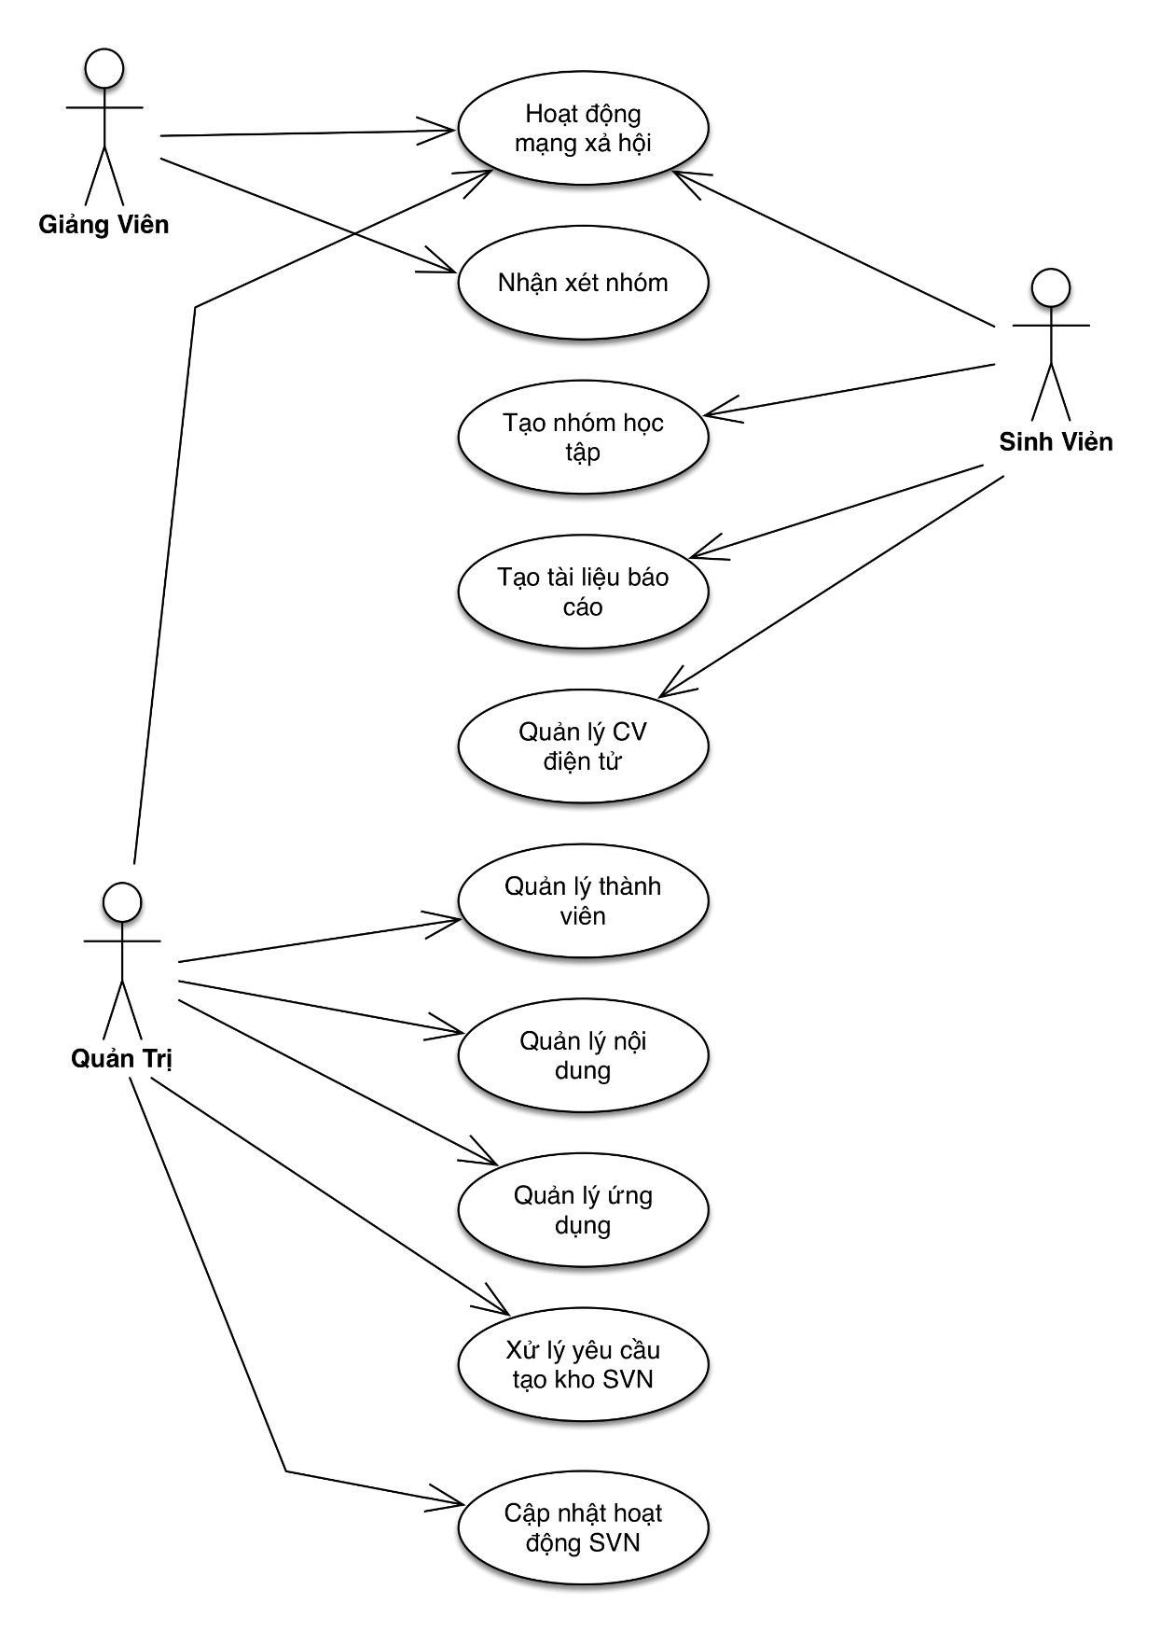

Hình 3.3 Use case hệ thống

**Mô tả một số use case tiêu biểu**

* Tạo repository quản lý mã nguồn đồ án

|  |  |
| --- | --- |
| *Tóm tắt định danh* | * + - *Tiêu đề:* Tạo repository     - *Tóm tắt:* Use case này cho phép người dùng gửi yêu cầu tạo mới một kho (repository) trên máy chủ SVN để lưu trữ mã nguồn của dự án, phục vụ cho công việc làm việc nhóm của sinh viên.     - *Actor:* quản trị SVN |
| *Mô tả dòng sự kiện* | * + - * *Điều kiện tiên quyết*: là thành viên đã đăng nhập vào mạng xã hội, được giảng viên phân bố vào 1 nhóm thực hiện đồ án. |
| Dòng sự kiện chính | * + - * User vào trang chính của nhóm thực hiện đồ án môn học và tạo mới một thảo luận.       * Mặc định Administrator là chủ của nhóm (Vì nhóm môn học này do Administrator tạo sẵn theo yêu cầu của giảng viên), user yêu cầu Administrator tạo kho lưu trữ mã nguồn cho nhóm mình.       * Administrator nhận được yêu cầu, xác nhận và tiến hành tạo mới một kho cho nhóm, với tên repository là mã của nhóm.       * Administrator phân quyền cho phép các thành viên nhóm được phép truy cập và ghi lên kho này.       * Hai hành động trên được thực hiện trên website quản lý của máy chủ SVN. |
| Dòng sự kiện khác | * + - * Không có |

* Nhận xét nhóm học tập

|  |  |
| --- | --- |
| *Tóm tắt định danh* | * + - *Tiêu* đề: nhận xét nhóm học tập     - *Tóm tắt:* Use case này cho phép giảng viên nhận xét quá trình hoạt thực hiện đồ án của nhóm sinh viên.     - *Actor*: Giảng viên |
| *Mô tả dòng sự kiện* | * + - *Điều kiện tiên quyết:* thành viên là giảng viên, đã đăng nhập vào mạng xã hội, đang ở trang danh sách nhóm học tập |
| Dòng sự kiện chính | * + - * Chọn nhóm muốn nhận xét       * Nhấn nút nhận xét (Review)       * Nhập thông tin nhận xét gồm tiêu đề nhận xét và nội dung nhận xét       * Chọn nút Save để lưu lại thông tin nhận xét       * Quay về trang nhóm học tập trước đó |
| Dòng sự kiện khác | * + - * Nhập thiếu thông tin: thông báo với người dùng nhập lại thông tin còn thiếu. |

* **Use case quản lý môn học**

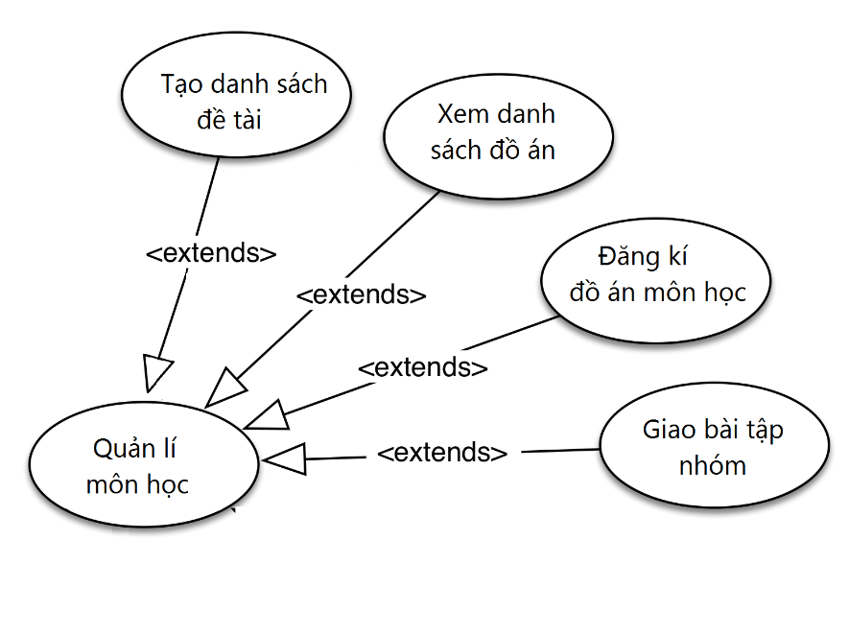

* Tạo danh sách đề tài

|  |  |
| --- | --- |
| *Tóm tắt định danh* | * + - *Tiêu đề:* Tạo danh sách đề tài     - *Tóm tắt:* use case này cho phép giảng viên tạo danh sách đồ án.     - *Actor:* Giảng viên |
| *Mô tả dòng sự kiện* | * + - *Điều kiện tiên quyết:* là thành viên đã đăng nhập vào mạng xã hội, thành viên là giảng viên và đang ở giao diện nhóm môn học và là chủ của nhóm môn học. |
| Dòng sự kiện chính | * + - * Chọn nút Tạo danh sách đồ án       * Nhập thông tin mã lớp học hoặc chọn mã lớp muốn thêm đề tài mới vào       * Nhấn vào đường dẫn “Sử dụng lại danh sách đề tài đã có” nếu muốn sử dụng lại danh sách đề tài đã tạo trước đó       * Nhập hạn cuối đăng kí đề tài và số lượng tối đa cho mỗi nhóm       * Nhập thông tin về đề tài gồm tên đề tài, mô tả đề tài, số nhóm tối đa được phép đăng kí.       * Nhấn nút “Thêm” nếu muốn thêm danh sách đồ án       * Chọn nút “Lưu”       * Lưu xuống danh sách đề tài       * Quay lại trang nhóm môn học |
| Dòng sự kiện khác | * + - * Nhập thiếu thông tin hạn chót đăng kí môn học (Deadline), tên đồ án (Name), số nhóm đăng kí tối đa (Maximum groups): thông báo người dùng nhập thiếu thông tin. |

* Xem danh sách đề tài

|  |  |
| --- | --- |
| *Tóm tắt định danh* | * + - *Tiêu đề:* Xem danh sách đề tài     - *Tóm tắt:* use case này cho thành viên xem danh sách các đề tài của một môn học.     - *Actor:* thành viên (user) |
| *Mô tả dòng sự kiện* | * + - *Điều kiện tiên quyết:* là thành viên đã đăng nhập vào mạng xã hội, đang ở giao diện nhóm môn học. |
| Dòng sự kiện chính | * + - * Chọn nút “Danh sách đề tài”       * Chuyển đến trang danh sách đề tài của môn học       * Chọn nút “Danh sách đề tài” |
| Dòng sự kiện khác | * + - * Không có. |

* Đăng kí đồ án môn học

|  |  |
| --- | --- |
| *Tóm tắt định danh* | * + - *Tiêu đề:* Đăng kí đồ án môn học     - *Tóm tắt:* use case này cho phép sinh viên đăng kí thực hiện một đồ án môn học.     - *Actor:* thành viên (user) |
| *Mô tả dòng sự kiện* | * + - *Điều kiện tiên quyết:* là thành viên đã đăng nhập vào mạng xã hội, thành viên là sinh viên và đang ở giao diện danh sách đồ án môn học. |
| Dòng sự kiện chính | * + - * Chọn nút Đăng kí đề tài       * Nhập đầy đủ thông tin danh sách thành viên gồm mã số sinh viên và tên sinh viên       * Nhấn vào đường dẫn “Danh sách đề tài tương tự” nếu muốn tham khảo những đồ án tương tự       * Nhấn nút “Thêm thành viên” nếu muốn thêm thành viên       * Chọn nút Save       * Lưu lại thông tin đăng kí       * Quay lại danh sách đồ án môn học |
| Dòng sự kiện khác | * + - * Nhập thiếu thông tin Group URL và mã số sinh viên của thành viên nhóm: thông báo người dùng nhập thiếu thông tin       * Nhập sai mã số sinh viên hoặc mã số sinh viên không tồn tại trong hệ thống: mã số sinh viên không tồn tại |

* Giao bài tập nhóm

|  |  |
| --- | --- |
| *Tóm tắt định danh* | * + - *Tiêu đề:* Giao bài tập nhóm     - *Tóm tắt:* use case này cho phép giảng viên giao bài tập cho một nhóm xác định hoặc cho tất cả các nhóm.     - *Actor:* Giảng viên |
| *Mô tả dòng sự kiện* | * + - *Điều kiện tiên quyết:* là thành viên đã đăng nhập vào mạng xã hội, thành viên là giảng viên và đang ở giao diện danh sách đồ án môn học và là chủ của nhóm môn học. |
| Dòng sự kiện chính | * + - * Chọn nút “Assign” (Giao bài tập)       * Nhập thông tin của trên giao diện bao gồm “Title” (tiêu đề), “Description” (mô tả), Deadline(hạn cuối nộp bài)       * Chọn nhóm được giao       * Chọn nút Save       * Lưu lại thông tin đăng kí       * Quay lại danh sách đồ án môn học |
| Dòng sự kiện khác | * + - * Chọn nút “Reset”: xóa hết các thông tin đã nhập |

* **Use case quản lý đồ án**

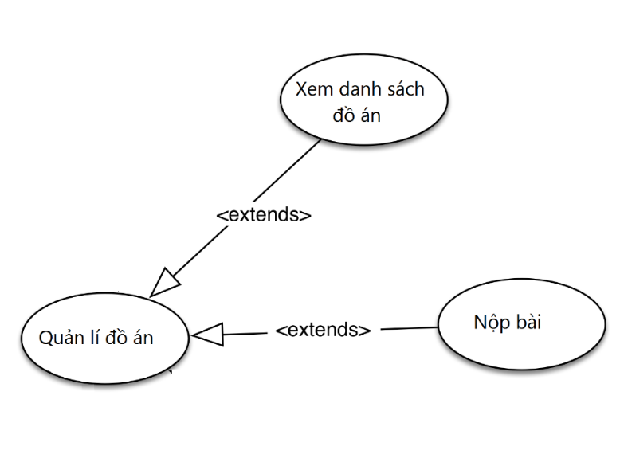

* **Xem danh sách đồ án**

|  |  |
| --- | --- |
| *Tóm tắt định danh* | * + - *Tiêu đề:* Xem danh sách đồ án     - *Tóm tắt:* use case này cho phép sinh viên xem danh sách đồ án mình đã và đang thực hiện.     - *Actor:* thành viên (user) |
| *Mô tả dòng sự kiện* | * + - *Điều kiện tiên quyết:* là thành viên đã đăng nhập vào mạng xã hội, đang ở trang cá nhân. |
| Dòng sự kiện chính | * + - * Chọn nút “List project” (Danh sách đồ án)       * Chuyển đến trang danh sách đồ án môn học |
| Dòng sự kiện khác | * + - * Không có |

* Nộp bài

|  |  |
| --- | --- |
| *Tóm tắt định danh* | * + - *Tiêu đề:* Nộp bài     - *Tóm tắt:* use case này cho phép sinh viên nộp bài tập được giáo viên giao.     - *Actor:* Sinh viên |
| *Mô tả dòng sự kiện* | * + - *Điều kiện tiên quyết:* là thành viên đã đăng nhập vào mạng xã hội, thành viên là sinh viên và đang ở trang danh sách đồ án. |
| Dòng sự kiện chính | * + - * Chọn nút án “Submit” (Nộp bài)       * Điển đường dẫn bài làm hoặc upload tập tin bài làm       * Điền ghi chú nếu cần       * Chọn nút “Save”       * Lưu lại thông tin bài nộp |
| Dòng sự kiện khác | * + - * Chọn nút Reset: xóa hết thông tin đã nhập |

* **Use case tạo sửa thông tin CV điện tử**

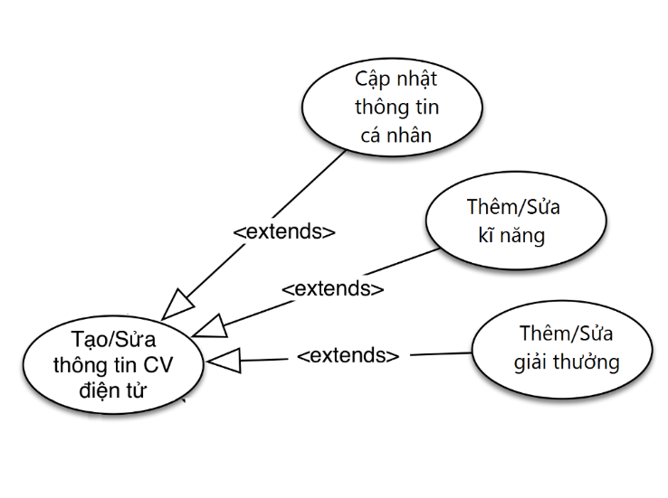

* **Cập nhật thông tin cá nhân**

|  |  |
| --- | --- |
| *Tóm tắt định danh* | * + - *Tiêu đề:* Cập nhật thông tin cá nhân     - *Tóm tắt:* Use case này cho phép người dùng cập nhật lại thông tin cá nhân trong CV điện tử.     - *Actor:* Sinh viên |
| *Mô tả dòng sự kiện* | * + - *Điều kiện tiên quyết:* là thành viên đã đăng nhập vào mạng xã hội, là chủ của CV điện tử và đang ở trang CV điện tử. |
| Dòng sự kiện chính | * + - * Chọn thẻ Thông tin cá nhân (Personal Details)       * Nhấn nút Cập nhật thông tin ( Edit Personal Details)       * Nhập thông tin cá nhân       * Chọn nút Save       * Lưu lại thông tin và quay lại trang CV điện tử |
| Dòng sự kiện khác | * + - * Nhập thiếu thông tin: thông báo với người dùng nhập lại thông tin còn thiếu. |

* **Thêm kĩ năng**

|  |  |
| --- | --- |
| *Tóm tắt định danh* | * + - *Tiêu đề:* Thêm kĩ năng     - *Tóm tắt:* Use case này cho phép người dùng thêm mới một kĩ năng mới vào danh sách kĩ năng hiện có.     - *Actor:* Người dùng (User) |
| *Mô tả dòng sự kiện* | * + - *Điều kiện tiên quyết* là thành viên đã đăng nhập vào mạng xã hội, là chủ của CV điện tử và đang ở trang CV điện tử. |
| Dòng sự kiện chính | * + - * Chọn nút Thêm kĩ năng (Add skill)       * Nhập thông tin của kĩ năng       * Chọn nút Save       * Lưu xuống database       * Quay lại trang CV điện tử |
| Dòng sự kiện khác | * + - * Nhập thiếu thông tin tiêu đề của kĩ năng: thông báo người dùng nhập thiếu thông tin. |

* Sửa thông tin kĩ năng

|  |  |
| --- | --- |
| *Tóm tắt định danh* | * + - *Tiêu đề:* sửa thông tin kĩ năng. |
| * + - *Tóm tắt:* Use case này cho phép người dùng cập nhật lại một kĩ năng đã có trong danh sách các kĩ năng. |
| * + - *Actor:* Người dùng (User) |
| *Mô tả dòng sự kiện* | * + - *Điều kiện tiên quyết* là thành viên đã đăng nhập vào mạng xã hội, là chủ của CV điện tử và đang ở thẻ danh sách kĩ năng trong trang CV điện tử. |
| Dòng sự kiện chính | * + - * Nhấn vào dường dẫn “Edit” của một kĩ năng muốn sửa       * Cập nhật lại thông tin muốn sửa       * Chọn nút Save       * Lại thông tin mới cập nhật       * Quay lại trang CV điện tử |
| Dòng sự kiện khác | * + - * Nhập thiếu thông tin tiêu đề của kĩ năng: thông báo người dùng nhập thiếu thông tin. |

* Thêm giải thưởng

|  |  |
| --- | --- |
| *Tóm tắt định danh* | * + - *Tiêu đề:* thêm giải thưởng.     - *Tóm tắt:* Use case này cho phép người dùng thêm mới một giải thưởng vào danh sách giải thưởng hiện có.     - *Actor:* Người dùng (User) |
| *Mô tả dòng sự kiện* | * + - *Điều kiện tiên quyết* là thành viên đã đăng nhập vào mạng xã hội, là chủ của CV điện tử và đang ở trang CV điện tử. |
| Dòng sự kiện chính | * + - * Chọn nút Thêm giải thưởng (Add Award)       * Nhập thông tin của giải thưởng       * Chọn nút Save       * Lưu xuống database       * Quay lại trang CV điện tử |
| Dòng sự kiện khác | * + - * Nhập thiếu thông tin tiêu đề của giải thưởng: thông báo người dùng nhập thiếu thông tin. |

* Sửa thông tin giải thưởng

|  |  |
| --- | --- |
| *Tóm tắt định danh* | * + - *Tiêu đề:* Sửa thông tin giải thưởng.     - *Tóm tắt:* Use case này cho phép người dùng cập nhật lại một thông tin của một giải thưởng đã có trong danh sách giải thưởng.     - *Actor:* Người dùng (User) |
| *Mô tả dòng sự kiện* | * + - *Điều kiện tiên quyết* là thành viên đã đăng nhập vào mạng xã hội, là chủ của CV điện tử và đang ở thẻ danh sách giải thưởng trong trang CV điện tử. |
| Dòng sự kiện chính | * + - * Nhấn vào dường dẫn “Edit” của một giải thưởng muốn chỉnh sửa       * Cập nhật lại thông tin muốn chỉnh sửa       * Chọn nút Save       * Lại thông tin mới cập nhật       * Quay lại trang CV điện tử |
| Dòng sự kiện khác | * + - * Nhập thiếu thông tin tiêu đề của giải thưởng: thông báo người dùng nhập thiếu thông tin. |

### Thiết kế giao diện

#### Trang nhóm

Trang nhóm được kế thừa từ những phần đã có sẵn và bổ sung thêm các thành phần mới gồm nút Request SVN (3), nút Review (4), cửa sổ Group Review (9). Để cho dễ hiểu nhóm cũng trình bày luôn những phần đã có sẵn, chi tiết được thể hiện bên dưới:

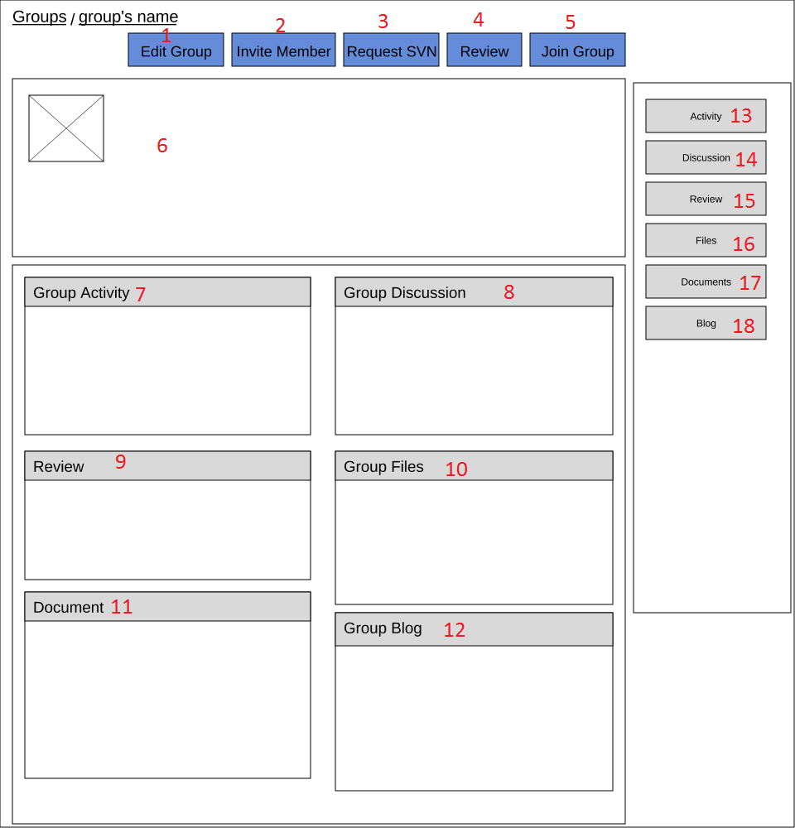

Hình 3.4 Giao diện nhóm

Chú giải giao diện:

|  |  |  |  |
| --- | --- | --- | --- |
| STT | Tên | Chức năng | Ghi chú |
| 1 | Edit group | Chỉnh sửa lại thông tin nhóm | Chỉ hiện đối với trưởng nhóm |
| 2 | Invite Member | Mời thành viên tham gia nhóm | Chỉ hiện đối với trưởng nhóm |
| 3 | Request SVN | Gửi yêu cầu tạo repository lưu trữ mã nguồn | Chỉ hiện đối với trưởng nhóm |
| 4 | Review | Nhận xét hoạt động của nhóm | Chỉ hiện đối với thành viên là giảng viên |
| 5 | Join Group | Xin gia nhập vào nhóm | Chỉ hiển thị đối với những người chưa phải là thành viên của nhóm |
| 6 | Group information | Hiển thị thông tin của nhóm như số thành viên, trưởng nhóm, đường dẫn repository của mã nguồn… |  |
| 7 | Group Activity | Hiển thị nội dung hoạt động mới nhất của thành viên nhóm | Giới hạn chỉ hiển thị 6 nội dung mới nhất |
| 8 | Group Discussion | Hiển thị nội dung thảo luận mới nhất của nhóm | Giới hạn chỉ hiển thị 6 nội dung mới nhất |
| 9 | Group Review | Hiển thị nội dung đánh giá của giảng viên | Giới hạn chỉ hiển thị 6 đánh giá mới nhất |
| 10 | Group Files | Hiển thị các tập tin chia sẻ trong nhóm | Giới hạn chỉ hiển thị 6 tập tin mới nhất |
| 11 | Document | Hiển thị tài liệu trong nhóm |  |
| 12 | Group Blog | Hiển thị các blog chia sẻ trong nhóm | Giới hạn chỉ hiện 6 blog mới nhất |
| 13 | Activity | Xem tất cả các hoạt động của nhóm |  |
| 14 | Discussion | Xem tất cả các chủ đề thảo luận trong nhóm |  |
| 15 | Review | Xem tất cả các |  |
| 16 | Files | Xem tất cả các tập chia sẻ tin trong nhóm |  |
| 17 | Documents | Xem tất cả tài liệu trong nhóm |  |
| 18 | Blog | Xem tất cả các blog chia sẻ trong nhóm |  |

Bảng 3.1 Chú giải giao diện nhóm

#### Trang CV điện tử (resume)

Trang resume cho phép thành viên quản lý bảng mô tả cá nhân của mình gồm tạo và chỉnh sửa thông tin cá nhân, quản lý các kĩ năng có được trong quá trình học tập tại trường, các giải thưởng đạt được, các kinh nghiệm làm việc, liệt kê các đồ án hay nhóm học tập mà thành viên đó tham gia.

**Giao diện thông tin cá nhân**: hiển thị thông tin cá nhân của thành viên như tên, thông tin liên lạc (email, địa chỉ, số điện thoại liên lạc), ngày sinh, giới tính, khoa đang theo học.

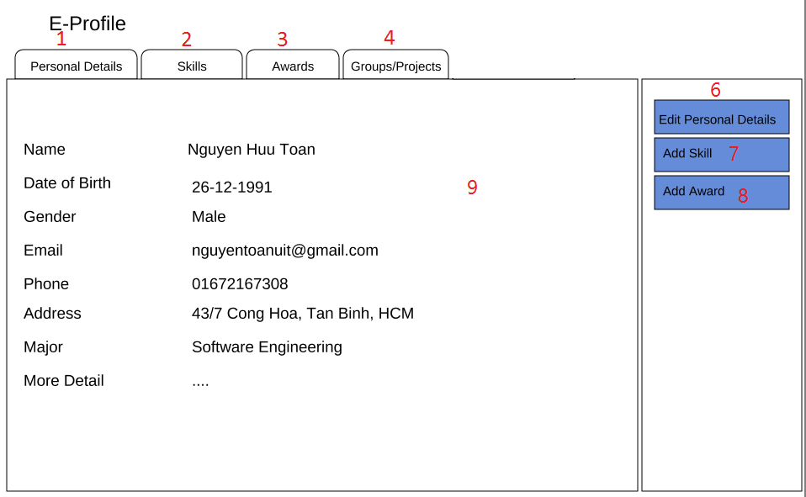

Hình 3.5 Giao diện thông tin cá nhân

Chú giải giao diện:

|  |  |  |  |
| --- | --- | --- | --- |
| STT | Tên | Chức năng | Ghi chú |
| 1 | Personal Details | Hiển thị thông tin cá nhân |  |
| 2 | Skills | Hiển thị các kĩ năng của thành viên |  |
| 3 | Awards | Hiển thị các giải thưởng mà thành viên đạt được |  |
| 4 | Groups/Projects | Hiển thị tất các đồ án môn học mà thành viên tham gia |  |
| 5 | Edit Personal Details | Chỉnh sửa lại thông tin cá nhân |  |
| 6 | Add Skill | Thêm kĩ năng mới vào danh sách kĩ năng của thành viên |  |
| 7 | Add Award | Thêm mới một giải thưởng vào danh sách các giải thưởng đã đạt được |  |
| 8 | Main content | Hiển thị thông tin tương ứng với thẻ được chọn | Trong trường hợp chọn Personal sẽ hiển thị như hình |

Bảng 3.2 Chú giải giao diện thông tin cá nhân

**Giao diện quản lý kĩ năng**

Trang quản lý kĩ năng liệt kê ra tất cả các kĩ năng mà người dùng cung cấp

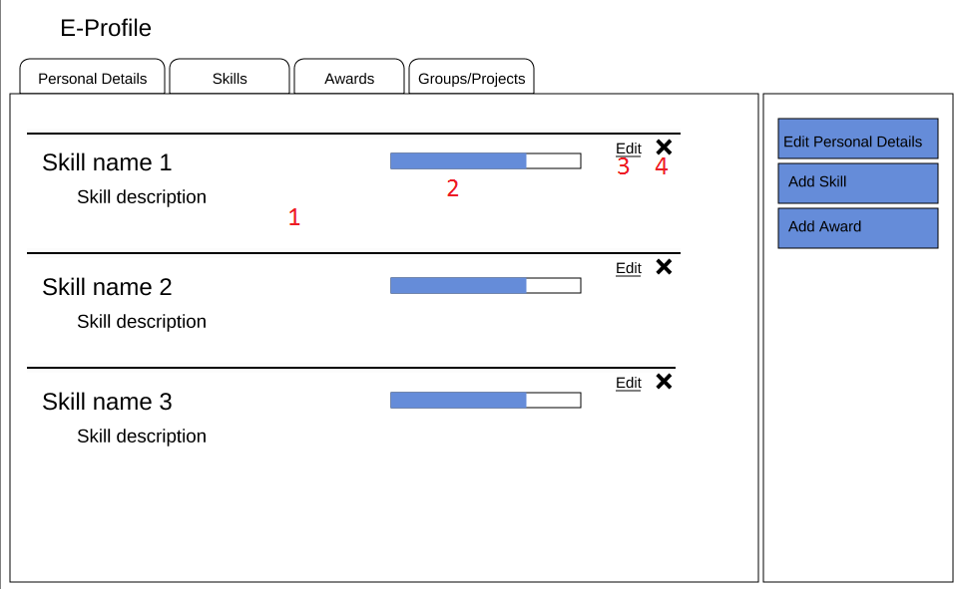

Hình 3.6 Quản lý kĩ năng

Chú giải giao diện:

|  |  |  |  |
| --- | --- | --- | --- |
| STT | Tên | Chức năng | Ghi chú |
| 1 | Main content | Hiển thị danh sách các kĩ năng |  |
| 2 | Score | Thể hiện mức độ thành thục một kĩ năng |  |
| 3 | Edit | Chỉnh sửa lại thông tin của kĩ năng |  |
| 4 | Delete | Xóa kĩ năng |  |

Bảng 3.3 Chú giải giao diện quản lý kĩ năng

**Thêm kĩ năng:**

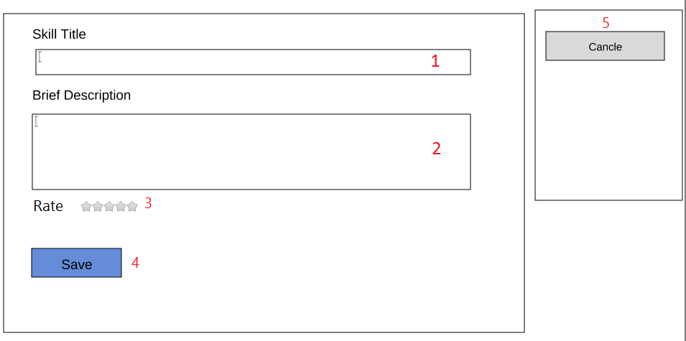

Hình 3.7 Thêm kĩ năng

Chú giải giao diện:

|  |  |  |  |
| --- | --- | --- | --- |
| STT | Tên | Chức năng | Ghi chú |
| 1 | Skill Title | Nhập tên hay tiêu đề của kĩ năng |  |
| 2 | Brief Description | Nhập mô tả ngắn gọn về kĩ năng |  |
| 3 | Rate | Tự đánh giá về mức độ thành thạo kĩ năng |  |
| 4 | Save | Lưu kĩ năng vào danh sách kĩ năng đã có | Nếu tên kĩ năng đã tồn tại thì cập nhật thông tin mới vào kĩ năng tồn tại đó |
| 5 | Cancle | Thoát khỏi form và trở trang trước (trang resume) |  |

Bảng 3.4 Chú giải giao diện thêm kĩ năng

Giao diện danh sách đồ án trong CV điện tử

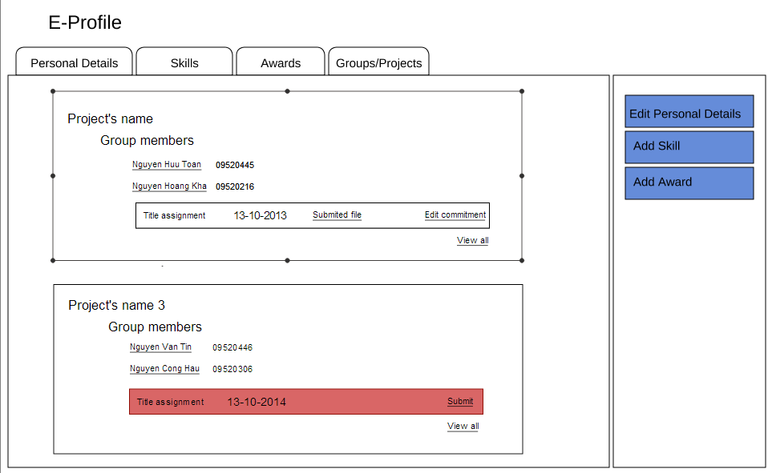

Hình 3.8 Danh sách đồ án trong CV điện tử

Chú thích giao diện: phần này sẽ được trình bày kĩ trong phần sau (Giao diện quản lý đồ án)

#### Giao diện quản lý môn học

Giao diện tạo danh sách đề tài:

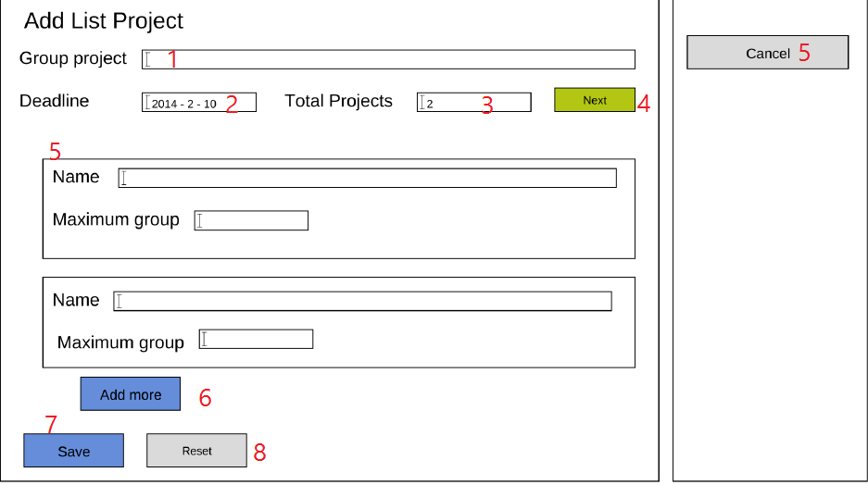

**Hình 3.9 Tạo danh sách đồ án**

Chú giải giao diện

|  |  |  |  |
| --- | --- | --- | --- |
| STT | Tên | Chức năng | Ghi chú |
| 1 | Group project | Dùng để nhóm các đồ án với nhau ví dụ như danh sách đồ án trong học kì 1 năm học 2013 |  |
| 2 | Deadline | Nhập hạn cuối đăng kí nhóm | Hết hạn đăng kí sẽ ẩn các nút đăng kí |
| 3 | Total projects | Nhập tổng số đề tài muốn tạo | Mặc định là 2 |
| 4 | Next | Tạo ra số khung nhập thông tin đề tài dựa vào số lượng Total projects |  |
| 5 | Cancel | Trở về trang trước đó |  |
| 6 | Add more | Thêm khung nhập thông tin đề tài |  |
| 7 | Save | Lưu lại thông tin danh sách đề tài |  |
| 8 | Reset | Xóa thông tin đã nhập |  |

Bảng 3.5 Chú giải giao diện tạo danh sách đề tài

**Giao diện danh sách đề tài**

Giao diện này dành cho giảng viên quản lý danh sách đề tài môn học mà mình phụ trách

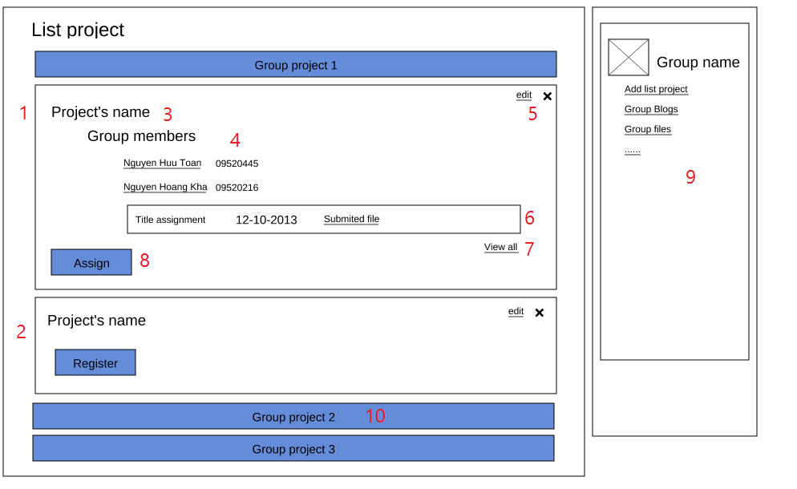

Hình 3.10 Danh sách đề tài

Chú giải giao diện

|  |  |  |  |
| --- | --- | --- | --- |
| STT | Tên | Mô tả | Ghi chú |
| 1 | Registered project | Đề tài đã đăng kí |  |
| 2 | Unregister project | Đề tài chưa được đăng kí |  |
| 3 | Project name | Tên đề tài |  |
| 4 | Group members | Thành viên nhóm thực hiện đề tài |  |
| 5 | Edit/delete | Xóa hay chỉnh sửa đề tài |  |
| 6 | Assignment | Thông tin ngắn ngọn về một bài tập được giao cho nhóm thực hiện đề tài bao gồm các thông tin như tiêu đề bài tập, hạn cuối nộp bài tập, đường dẫn tới file bài làm của nhóm | Đường dẫn tới bài làm chỉ hiện khi nhóm đã nộp bài tập |
| 7 | View all | Xem tất cả các bài tập được giao cho nhóm thực hiện đề tài |  |
| 8 | Assign | Giao bài tập cho nhóm |  |
| 9 | Group sidebar | Hiện thông tin về nhóm môn học |  |
| 10 | Group project | Đại diện cho một danh sách đề tài của một lớp học |  |

Bảng 3.6 Chú giải giao diện danh sách đề tài

#### Giao diện quản lý đồ án – quản lý môn học

Giao diện danh sách đồ án và giao diện quản lý danh sách đề tài môn học có những nét tương đồng. Giao diện quản lý đồ án thực chất là giao diện thể hiện những đề tài mà một sinh viên tham gia

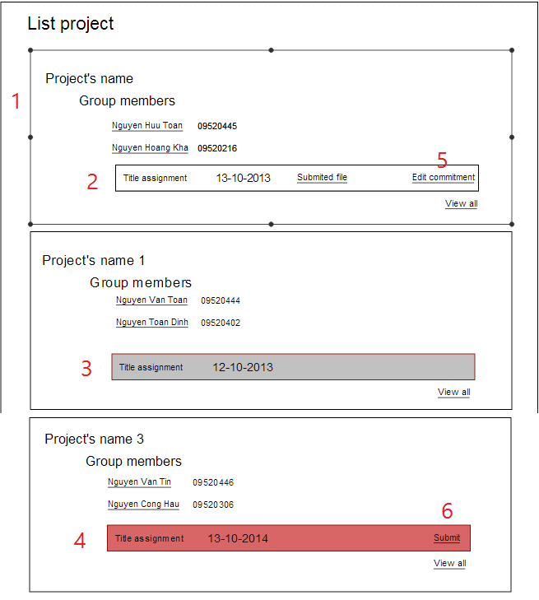

Hình 3.11 Danh sách đồ án sinh viên tham gia

Chú giải giao diện

|  |  |  |  |
| --- | --- | --- | --- |
| STT | Tên | Mô tả | Ghi chú |
| 1 | Project detail | Thông tin về đồ án môn học đã và đang thực hiện |  |
| 2 | Submited assignment | Bài tập đã hoàn thành | Có nền màu trắng |
| 3 | Expired assignment | Bài tập đã hết hạn nộp bài | Có nền màu xám |
| 4 | Deadline assignment | Bài tập nhóm chưa nộp và gần tới hạn cuối nộp bài | Có nền màu đỏ |
| 5 | Edit commitment | Đường dẫn để nộp lại bài làm | Xuất hiện khi đã nộp bài và vẫn còn thời hạn để sửa bài làm |
| 6 | Submit | Đường dẫn để nộp bài làm | Sẽ ẩn đi khi hết hạn nộp bài |

Bảng 3.7 Chú giải giao diện danh sách đồ án

Giao diện nộp bài

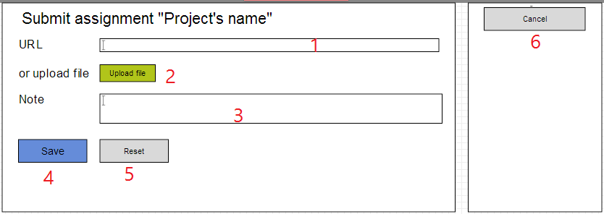

Hình 3.12 Giao diện nộp bài

Chú giải giao diện

|  |  |  |  |
| --- | --- | --- | --- |
| STT | Tên | Mô tả | Ghi chú |
| 1 | Url | Đường dẫn tới file bài làm |  |
| 2 | Upload file | Chọn file bài làm để nộp trực tiếp |  |
| 3 | Note | Chú thích hay hướng dẫn về file bài làm |  |
| 4 | Submit | Lưu lại bài làm trong hệ thống |  |
| 5 | Reset | Xóa hết những thông tin đã nhập |  |
| 6 | Cancel | Quay về trang trước đó |  |

Bảng . Chú giải giao diện nộp bài

#### Giao diện chat

IGS hỗ trợ hai hình thức chat là chat giữa hai người (peer to peer) và chat nhóm (group chat) – chat giữa các thành viên trong một nhóm, cửa sổ chat sẽ tự hiển thị khi vào trang nhóm. Như vậy, tương ứng sẽ có hai màn hình cho hai hình thức chat này như hình bên dưới:

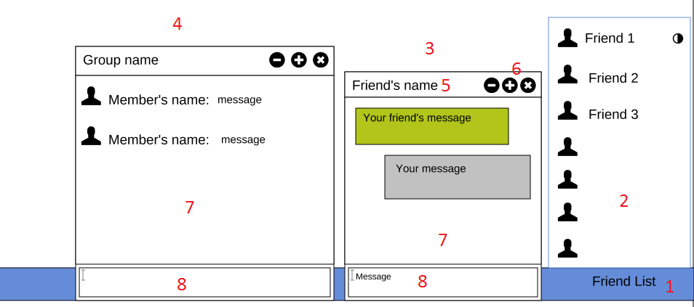

Hình 3.13 Giao diện chat

Chú giải giao diện:

|  |  |  |  |
| --- | --- | --- | --- |
| STT | Tên | Chức năng | Ghi chú |
| 1 | Friend Chat | Ẩn/hiện danh sách bạn chat | Nhấn vào để hiện danh sách bạn, nhất tiếp để ẩn danh sách |
| 2 | Friend list | Danh sách thành viên đã kết bạn | Những người đang trực tuyến và ẩn sẽ có biểu tượng (icon) khác nhau |
| 3 | Chat box | Màn hình chat giữa hai người |  |
| 4 | Group chat box | Màn hình chat nhóm | Dùng để hỗ trợ thảo luận nhóm trực tuyến |
| 5 | Chat Box Title | Hiển thị tên màn hình chat | Là tên người chat cùng nếu chat giữa hai người, la tên nhóm nếu là chat nhóm |
| 6 | Window Buttons | Các nút phóng to, thu nhỏ, hay tắt màn hình chat |  |
| 7 | Chat Message Content | Hiển thị nội dung chat |  |
| 8 | Chat Input | Nhập nội dung tin nhắn |  |

Bảng 3.9 Chú giải giao diện chat

## Xây dựng

Sau khi đã phân tích những yêu cầu về chức năng của IGS, nhóm bắt tay vào hiện thực hóa IGS. Quá trình xây dựng được chia ra làm hai nội dung chính một là tích hợp SVN và IGS, hai là tích hợp và cài đặt các plugin cho mạng xã hội.

### Phát triển và tích hợp SVN vào IGS

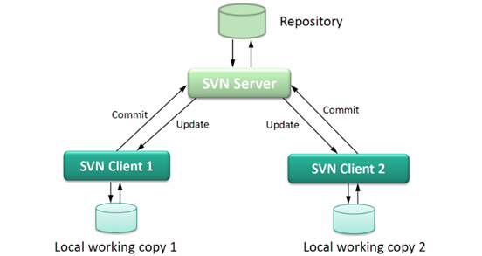

**Sơ đồ 3.1 Sơ đồ hoạt động commit và update của SVN**

Quá trình cài đặt SVN và tích hợp vào IGS là phần quan trọng và tiêu tốn khá nhiều thời gian. Nhóm tác giả sử dụng ubersSVN – là một nền tảng dựa trên hệ thống quản lý phiên bản rất phổ biến hiện nay, Apache Subversion, với những ưu điểm nổi bật như dễ cài đặt và quản lý và đặc biệt là hoàn toàn miễn phí. Tuy nhiên tác giả đã có thời gian khá bế tắt để giải quyết yêu cầu đặt ra là làm sao tích hợp SVN (uberSVN) vào IGS khi mà một bên được xây dựng bằng JEE và một bên được xây dựng bằng PHP.

Chúng ta có thể thấy mỗi hành động commit hay update (gọi chung là Activity) từ client đều được SVN Server quản lý. Như vậy khi SVN server thực thi một activity của client đồng thời cũng thực thi chức năng của model IGS Connector, IGS Con-nector sẽ gọi một service do Elgg cung cấp để cập nhật thông tin qua mạng xã hội. Như vậy sơ đồ hoạt động mới của SVN được mô tả ở dưới.

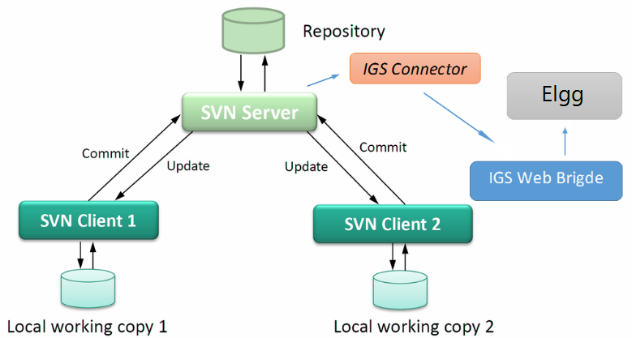

Sơ đồ 3.2 Sơ đồ hoạt động SVN sau khi tích hợp vào IGS

Với việc tích hợp SVN vào IGS, sinh viên dễ dàng thực hiện đồ án môn học và mọi hoạt động trong quá trình làm đồ án của sinh viên đều được lưu vết lại khi sinh viên sử dụng SVN của hệ thống để quản lý mã nguồn. Việc lưu vết này sẽ giúp ích cho giảng viên có thể đánh giá đúng năng lực của sinh viên. Ngoài ra còn có ích cho các sinh viên khóa sau muốn làm lại đề tài đó vì toàn bộ quá trình làm đồ án đều được lưu vết lại. Như vậy khi sinh viên thực hiện phát triển lại đồ án chỉ cần download mã nguồn về rồi dựa vào lưu vết trên hệ thống IGS mà phát triển tiếp. Làm như vậy vừa tiết kiệm thời gian vừa hoàn thành được những đồ án có chất lượng cao. Đối với trường, trường sẽ có một kho đồ án dồi dào và nếu phần mềm nào đạt chất lượng thì sẽ đưa vào sử dụng thực tế.

**Chi tiết quá trình phát triển cầu nối IGS Connector và IGS Web Bridge**

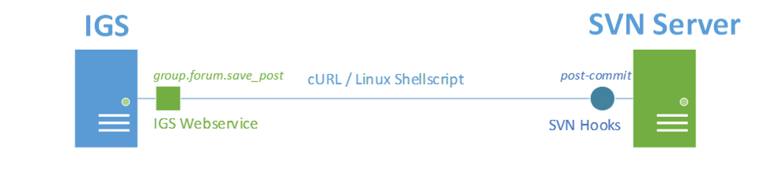

Sơ đồ 3.3 Sơ đồ hoạt động của IGS Connector và IGS Web Bridge

**IGS Web Bridge**

IGS Web Bridge là thành phần làm nhiệm vụ là cầu nối IGS với các giải pháp, ứng dụng khác (các ứng dụng di động, các website khác, các ứng dụng nền desktop) thông qua truy cập mạng. Thành phần này giúp mở rộng, tăng cường ứng dụng của mạng xã hội. Về bản chất, IGS Web Bridge là tập hợp các web service[3] được xây dựng tích hợp vào mạng xã hội IGS.

Cấu trúc của một web service của IGS như sau:

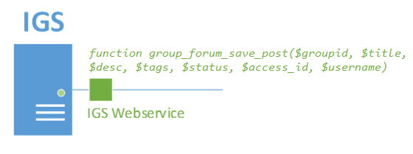

Sơ đồ 3.4 Web service group.forum.save_post của IGS

**IGS Connector**

IGS Connector là cầu nối giữa máy chủ SVN và mạng xã hội, có nhiệm vụ cập nhật thông tin về các hoạt động của máy chủ SVN đến mạng xã hội, bao gồm thông tin về thời gian, ghi chú của mỗi lần có thay đổi diễn ra ở máy chủ SVN. Việc cập nhật này có tác dụng ghi vết lại quá trình hoạt động của sinh viên ở các đồ án mà sinh viên được giao, giúp cho việc đánh giá của giảng viên phụ trách đồ án dễ dàng, trực quan hơn. Thông tin thu được từ máy chủ SVN được hiển thị trực tiếp trên trang quản lý của nhóm.Về mặt kỹ thuật, IGS Connector là tập hợp các đoạn shell script trong linux, sử dụng câu lệnh cURL để gửi thông tin thay đổi ở máy chủ SVN, cụ thể hơn là ở từng kho mã nguồn (repository) đến IGS Web Bridge và được hiển thị trên mạng xã hội IGS. Các đoạn script này được chèn vào các SVN hook[4].

Minh hoạ một IGS Connector chịu trách nhiệm thông báo cho mạng xã hội IGS khi có một người dùng commit mã nguồn lên máy chủ kèm một message.

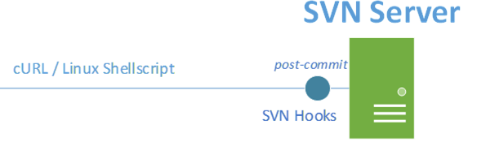

Sơ đồ 3.5 Một IGS Connector thông báo sự kiện post-commit

### Phát triển, tùy biến các plugin

IGS được xây dựng bằng Elgg nên phần cài đặt cũng khá dễ dàng và nhanh chóng. Với sự hỗ trợ lớn từ cộng đồng người phát triển gần như nhóm đã tìm được một số plugin cần thiết. Các tính năng sẵn có của Elgg bao gồm như: Tag để đánh dấu dữ liệu giúp cho quá trình tìm kiếm đạt được hiệu quả cao hơn, Messages hộp thư cá nhân của từng thành viên, Blog – với chức năng này thành viên có thể viết blog chi sẻ kiến thức, Groups/Friends – tạo nhóm và kết bạn. Việc làm còn lại là chỉnh sửa lại và viết thêm các plugin mới cho phù hợp với mục đích của IGS.

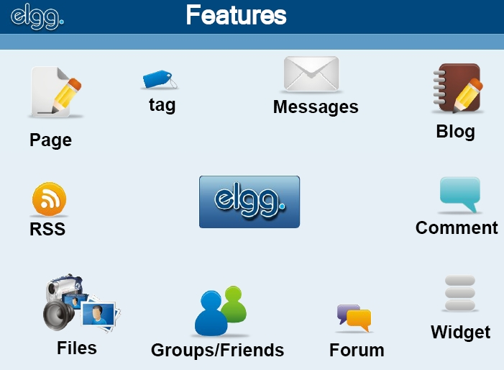

**Hình 3.14 Các chức năng sẵn có của Elgg**

#### Plugin Groups

Mặc định plugin groups gồm các tính năng như tạo nhóm mới, chỉnh sửa thông tin nhóm, tham gia vào nhóm

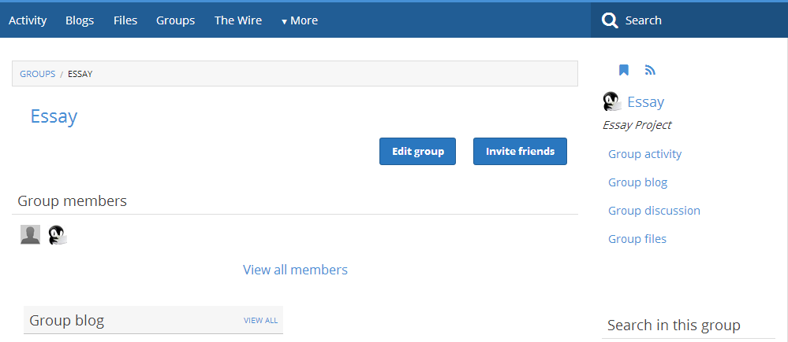

Hình 3.15 Các chức năng sẵn có của Elgg

Vẫn còn thiếu tính năng yêu cầu SVN Repositoty (Request SVN Repository) và Giảng viên đánh giá (Tearcher Review). Như vậy nhiệm vụ là cần phải thêm hai tính năng này vào plugin groups. Ngoài ra còn phải hiển thị các thao tác của người dùng với SVN lên giao diện.

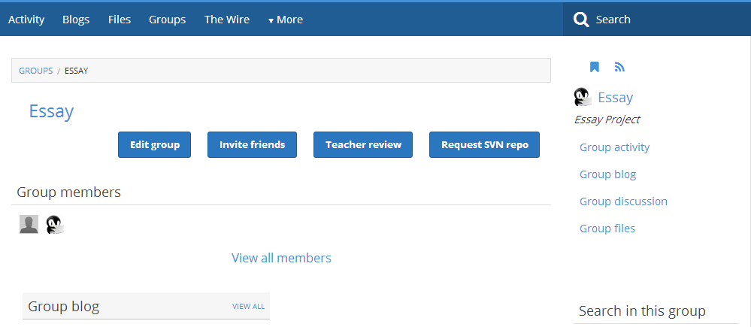

Hình 3.16 Sau khi đã tùy chỉnh plugin groups

#### Tích hợp plugin Profile Manager với chức năng review

Sau tùy chỉnh plugin groups chức năng review hoạt động tốt. Tuy nhiên muốn giới hạn chỉ cho phép thành viên là giảng viên và mới được phép review thì lại phải sửa lại thông tin của thành viên thêm thông tin loại thành viên (usertype). Mà việc làm này sẽ ảnh tới các plugin khác và tốn khá nhiều công sức để đảm bảo các plugin hoạt động bình thường sau khi chỉnh sửa thông tin này. Để khắc phục những khó khăn gặp phải, nhóm quyết định sử dụng plugin Profile Manager để thêm thông tin usertype cho thành viên. Việc sử dụng plugin Profile Manager này giúp tiết kiệm thời gian và công sức bỏ để chỉnh sửa theo như dự định ban đầu.

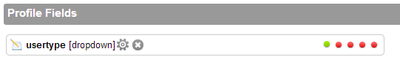

Hình 3.17 Thêm trường usertype cho thành viên

Trường usertype được lưu dưới dạng metadata và cho phép chọn bằng dropdown trong giao diện tạo mới thành viên với các giá trị như Student (sinh viên), Teacher (giảng viên), Campus Staff (nhân viên của trường), Admin (quản trị), HR (Human Resource – nhà tuyển dụng) và Other (thành viên loại khác với những loại vừa liệt kê). Việc phân ra nhiều loại như vậy nhằm tạo điều kiện cho sự phát triển sau này. Sau dùng plugin Profile Manager để thêm trường usertype và không cần bất kì chỉnh sửa mã nguồn cho các plugin khác, giao diện tạo mới thành viên thay đổi như hình bên dưới:

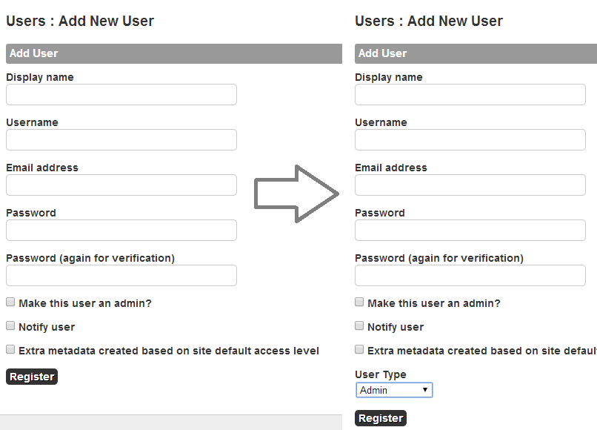

Hình 3.18 Giao diện tạo mới thành viên thay đổi sau khi thêm usertype

Sau khi dùng Profile Manager để chỉnh sửa thông tin thành viên, tiếp đến là giới hạn chỉ cho giảng viên mới được phép nhận xét. Việc này đơn giản chỉ là kiểm tra xem thành viên có usertype là Teacher hay không, nếu phải thì hiển thị nút Teacher Review ngược lại thì ẩn nút này đi.

#### Plugin chat

Một chức năng khác không thể thiếu cho mạng xã hội nữa là chat. Có rất nhiều plugin chat cho Elgg nhưng phần lớn hoặc là có tính phí, cài đặt phức tạp hoặc là vẫn còn lỗi. Hai plugin miễn phí tiêu biểu là Plugin bottom_bar cung cấp chức năng chat giữa 2 thành viên với nhau và plugin group_chat hỗ trợ chat cho các thành viên trong một nhóm.

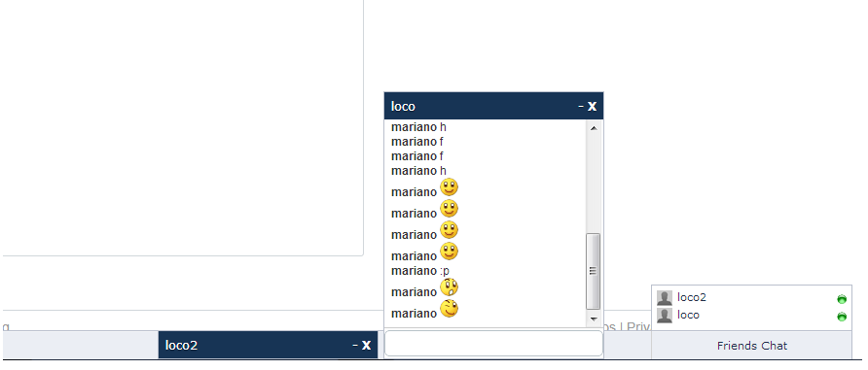

Hình 3.20 Giao diện của bottom_bar

Plugin bottom_bar hỗ trợ chat giữa hai thành viên với nhau tuy nhiên vẫn còn khá nhiều lỗi như nếu gửi tin nhắn nhanh quá thì sẽ nội dung tin nhắn không còn đúng hoặc không đến được người nhận, giao diện chưa thật thân thiện. Ngoài ra, để cập nhật trạng thái (trực tuyến – online hay ẩn - offline) của các thành viên đã kết bạn thì phải tải lại trang. Một hạn chế nữa là chưa hỗ trợ thanh cuộn khi danh sách bạn bè quá nhiều. Plugin group_chat thì không có quá nhiều lỗi nhưng khi tích hợp hai plugin này lại với nhau giao diện bị vỡ.

Từ những vấn đề gặp phải nhóm quyết định phát triển lại plugin chat cho phù hợp với nhu cầu của IGS. Để đảm bảo tính thời gian thực trong khi chat, nhóm định thì cứ mỗi một giây sẽ gửi yêu cầu cập nhật nội dung chat lên server nội dung chat sau khi cập nhật về phía người dùng sẽ dùng javascript để hiển thị lên giao diện chat và cứ mỗi 3 phút sẽ cập nhật trạng thái của thành viên. Và để nội dung tin nhắn sau khi được người dùng cập nhật về sẽ xóa khỏi data và nội dung này sẽ được lưu ở cookie tại phía người dùng.

Sau hoàn thành, plugin chat đã hỗ trợ cả hai chức năng chat giữa hai thành viên với nhau và chat giữa các thành viên trong một nhóm. Giao diện cũng đã thân thiện hơn và khắc phục đươc các hạn chế của plugin bottom_bar.

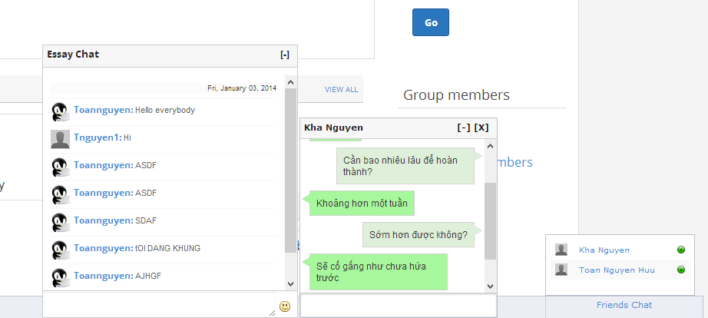

Hình 3.21 Giao diện chat

#### Plugin Subject Management

Trước tiên để dễ hiểu ta cần phân biệt giữa nhóm môn học, đề tài môn học và nhóm đồ án. Nhóm môn học là một nhóm trên mạng xã hội được giảng viên tạo ra, tượng trưng cho một môn học mà giảng viên đó phụ trách. Đề tài môn học là đề tài do giảng viên tạo ra và sẽ được một nhóm sinh viên thực hiện. Nhóm đồ án là một nhóm sinh viên đăng kí thực hiện một đề tài cho một môn học và báo cáo với giảng viên phụ trách vào cuối kì.

Plugin Subject Management hỗ trợ giảng viên tạo ra nhóm môn học và quản lý quá trình làm làm đồ án của các nhóm sinh viên. Ngoài những tính năng đã được hỗ trợ bởi plugin *Groups*, nhóm môn học có thêm các tính năng dành cho giảng viên như tạo danh sách đề tài môn học, quản lý đăng kí nhóm thực hiện đề tài, quản lý danh sách nhóm thực hiện đề tài môn học. Như vậy những tính năng cần phát triển bao gồm:

* Quản lý danh sách đề tài
  + Tạo danh sách đề tài
  + Sửa thông tin đề tài môn học
  + Xóa đề tài môn học
* Quản lý đăng kí nhóm đề tài
  + Chập nhận đăng kí nhóm của sinh viên
  + Từ chối đăng kí nhóm của sinh viên
* Quản lý danh sách nhóm thực hiện đề tài
  + Duyệt danh sách nhóm thực hiện đề tài
  + Giao bài tập cho nhóm thực hiện đề tài

Sơ đồ giảng viên quản lý môn học:

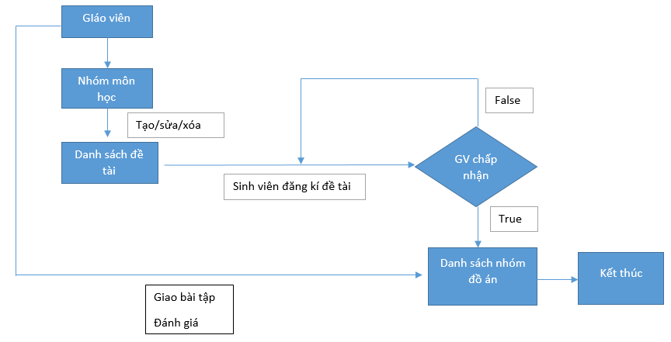

Sơ đồ 3.6 Giảng viên quản lý môn học

Chú giải:

* Mỗi đồ án cho phép tối đa nhiêu nhóm đăng kí trùng
* Giới hạn thời gian đăng kí nhóm, hết thời hạn nút đăng kí sẽ không còn xuất hiện
* Giao bài tập cho tất cả các nhóm hoặc từng từng nhóm

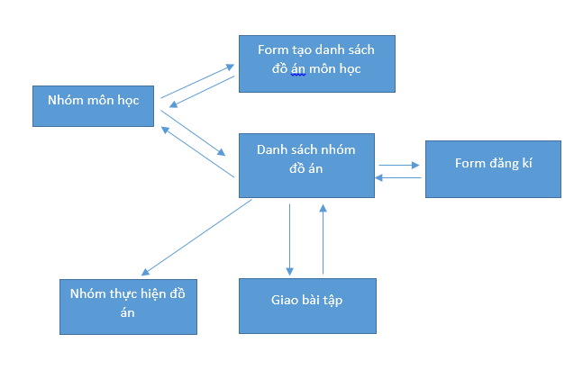Sơ đồ màn hình quản lý môn học:

Sơ đồ 3.7 Sơ đồ màn hình quản lý môn học

Chú giải:

* Khi giao bài tập thiết lập hạn cuối nộp bài, hết hạn nộp bài nếu không nộp bài đường dẫn để nộp bài cũng sẽ bị ẩn
* Danh sách nhóm đồ án hiện lên có sự khác biệt giữa các nhóm đã nộp bài tập, nhóm chưa nộp bài tập, nhóm gần tới hạn cuối nộp bài, nhóm đã trễ hạn nộp bài

Sau khi phân tích, plugin sẽ cần phải tạo ra 3 đối tượng mới là Projectgroup, Project và Assignment. Projectgroup dùng để lưu các nhóm đồ án ví dụ như nhóm đồ án cho học kì 1 năm học 2013-2014, học kì 2 năm học 2013-2014… như vậy sẽ giúp cho giáo viên dễ quản lý hơn và đỡ phải tạo lại một nhóm môn học mới cho cùng một môn. Project để thể hiện cho một đề tài, và Assignment để lưu thông tin về bài tập mà giảng viên muốn giao cho các nhóm thực hiện đề tài.

Giao diện chính có được sau khi cài đặt:

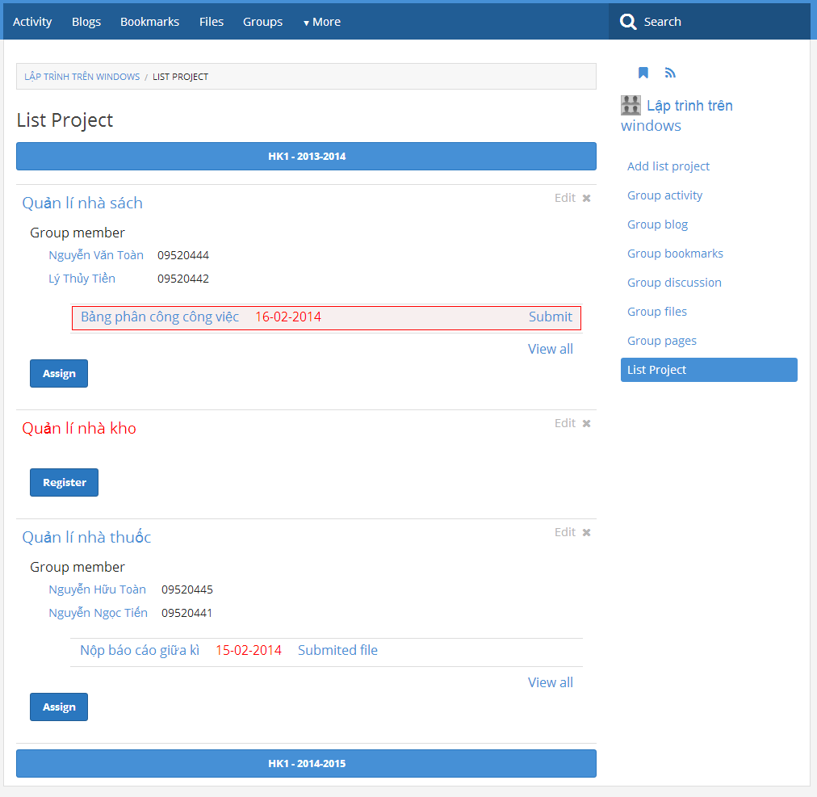

Hình 3.22 Trang danh sách đề tài

#### Plugin Project Management

Plugin Project Management hỗ trợ sinh viên quản lý các đồ án đã và đang thực hiện với các chức năng chính như cho phép duyệt xem tất cả các đồ án đã và đang tham gia, xem đồ án nào đang gần tới ngày cuối nộp bài tập được giảng viên giao, đồ án nào đã trỡ hạn nộp, nộp bài tập được giao. Như vậy hai chức năng chính cần hiện thực đó là duyệt danh sách đồ án và nộp bài tập.

Sơ đồ sinh viên quản lý đồ án:

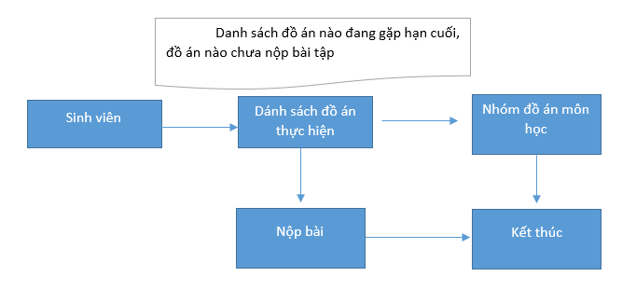

Sơ đồ 3.8 Sơ đồ sinh viên quản lý đồ án

Chú giải: nhóm đồ án môn học chính là nhóm tạo ra nhằm để trao đổi thông tin phục vụ trong quá trình làm đồ án giữa các thành viên trong nhóm

Sinh viên nộp bài tập:

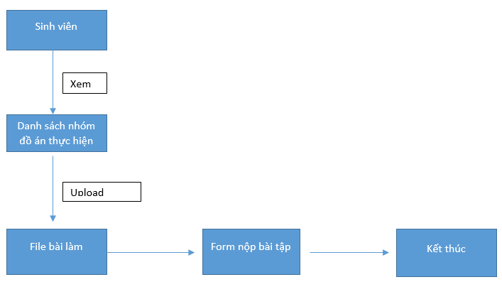

Sơ đồ 3.9 Sinh viên nộp bài tập

Chú giải:

Upload file bài làm có 2 cách. Cách thứ nhất, sinh viên có thể upload lên một trang web dịch vụ lưu trữ hoặc IGS và điền đường dẫn vào form nộp bài, cách thứ hai upload trược tiếp lên mạng xã hội và không cần phải điền đường dẫn như cách 1.

Sơ đồ màn hình quản lý quản lý danh sách đồ án của sinh viên

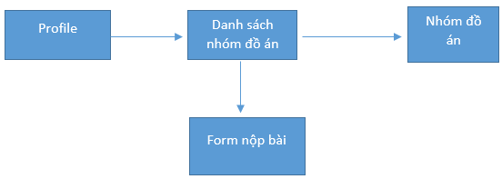

Sơ đồ 3.10 Sơ đồ màn hình quản lý danh sách đồ án môn học

Việc hiện thực danh sách nhóm đồ án được kế thừa lại những phần plugin Subject Management đã tạo ra và không cần phải tạo ra đối tượng mới. Để lấy lên được danh sách đồ án sinh viên thực hiện, ta cần tạo ra mối liên hệ giữa sinh viên với đồ án. Để tạo ra cầu nối đó, nhóm sử dụng entity “Relationship” do elgg cung cấp để tạo ra mối quan hệ “joinedproject” giữa hai đối tượng user và project. Đối với chức năng nộp bài, nhóm sửa dụng lại đối tượng Assignment và lưu đường dẫn đến file bài làm dưới dạng metadata.

#### Plugin Users Import

Cộng đồng các nhà phát triển Elgg đã phát triển plugin - CSV User Upload - cho mục đích tạo danh sách thành viên từ danh sách sẵn có. Tuy nhiên plugin này không tạo danh sách từ file excel mà là từ file CSV. Đó nhóm không thể sử dụng được plugin này cho mục đích của nhóm vì danh sách sinh viên thông thường được lưu dưới dạng tập tin excel. Vì vậy nhóm phát triển plugin User Import để đáp ứng yêu cầu đặt ra. Plugin User Import giúp cho việc tạo danh sách sinh viên dễ dàng và nhanh chóng từ dữ liệu có sẵn mà thông thường là từ tập tin excel.

Workflow của quá trình tạo danh sách thành viên:

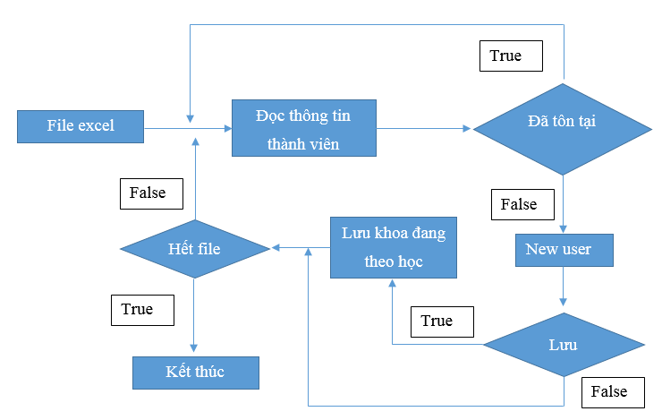

Sơ đồ 3.11 Workflow tạo danh sách thành viên

Chú giải:

* Thông tin thành viên có 3 trường bắt buộc phải có là username, name, email.
* Cấu trúc file excel cột A là tên đăng nhập, cột B là Tên hiển thị, cột C là địa chỉ email, cột D là khoa đang theo học
* Qui ước khoa :
  + Công nghệ phần mềm: CNPM = 1
  + Khoa học máy tính: KHMT = 2
  + Mạng máy tính và truyển thông: MTTTT = 3
  + Hệ thống thông tin: HTTT = 4
  + An ninh thông tin: ANTT = 5

Nhóm dùng PHP Excel để đọc tập tin excel và hiện tại plugin chỉ hỗ trợ tạo thành viên với 4 thông tin tên đăng nhập (username), tên hiển thị (name), email và khoa đang theo học (Faculty).

#### Plugin resume (CV điện tử)

Plugin resume hỗ trợ cho thành viên (sinh viên) chủ động tạo ra bảng mô tả năng lực cá nhân như các kỹ năng mà sinh viên có được trong quát trình học tập tại trường, các giải thưởng, danh hiệu mà sinh viên đó đạt được trong các cuộc thi được tổ chức trong và ngoài trường, chỉnh sửa thông tin cá nhân. Và đặc biệt là tự động liệt kê tất cả các đồ án, cũng như các nhóm mà sinh viên đó tham gia. Như vậy có các chức năng cần cài đặt là:

* Tạo và sửa đổi thông tin cá nhân
* Quản lý các kĩ năng gồm hiển thị danh sách kĩ năng, thêm, xóa, sửa kĩ năng
* Quản lý giải thưởng gồm hiển thị danh sách, thêm, xóa và sửa giải thưởng
* Danh sách các đồ án và nhóm đã tham gia. Cho phép sinh viên tùy chỉnh hiện thị những đồ án nào mình muốn

Sơ đồ màn hình của plugin resume như sau:

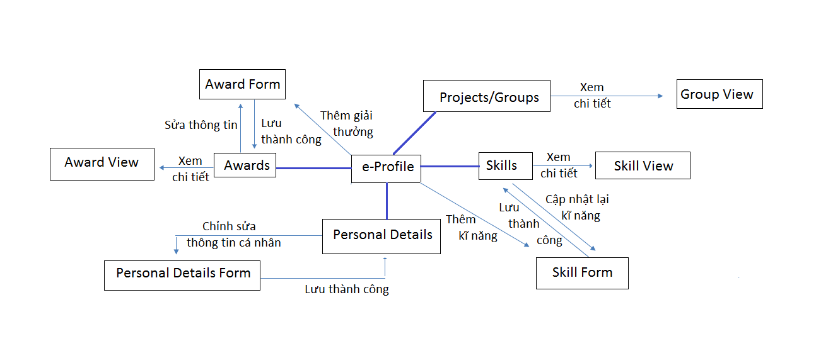

Sơ đồ 3.12 Sơ đồ màn hình plugin resume

Trong đó:

* e-Profile: là trang bảng năng lực cá nhân gồm các thẻ (tab) thông tin cá nhân (Personal Details), danh sách kĩ năng (Skills), danh sách các đồ án mà/nhóm là thành viên tham gia (Projects/Groups) và danh sách các giải thưởng đạt được (Awards)
* Skill Form: form nhập hay cập nhật thông tin của một kĩ năng
* Award Form: form nhập hay cập nhật thông tin của giải thưởng
* Personal Details Form: form cập nhật thông tin cá nhân
* Award View: trang xem chi tiết của một giải thưởng
* Skill View: trang xem chi tiết một kĩ năng
* Group View: trang nhóm

Sau khi cài đặt trang CV điện tử như sau:

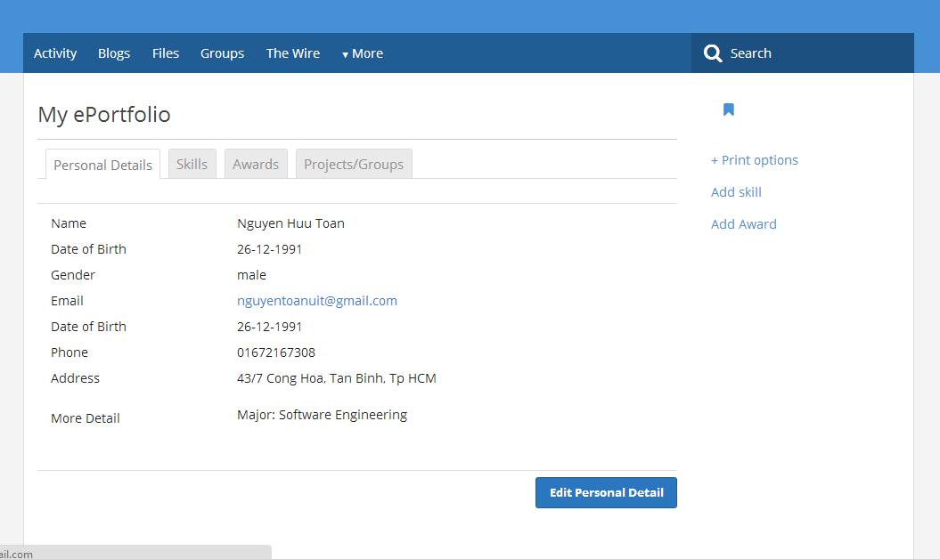

Hình 3.23 Giao diện chính của plugin resume

Đối với thành viên chỉ có quyền xem thì giao diện có sự thay đổi như sau: các đường dẫn đến các form nhập liệu bị ẩn đi, thay vào đó là các các đường dẫn có liên quan đến thành viên đang được xem như đường dẫn tới các tập tin chia sẻ, blog, hay đánh dấu trang… của thành viên đó

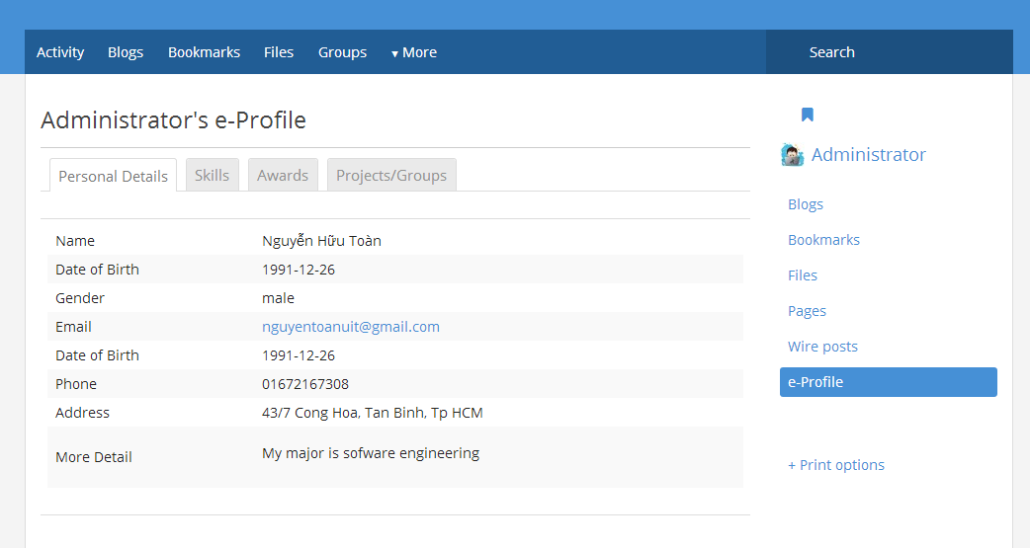

Hình 3.24 Trang xem CV điện tử của một thành viên khác

## Triển khai thử nghiệm

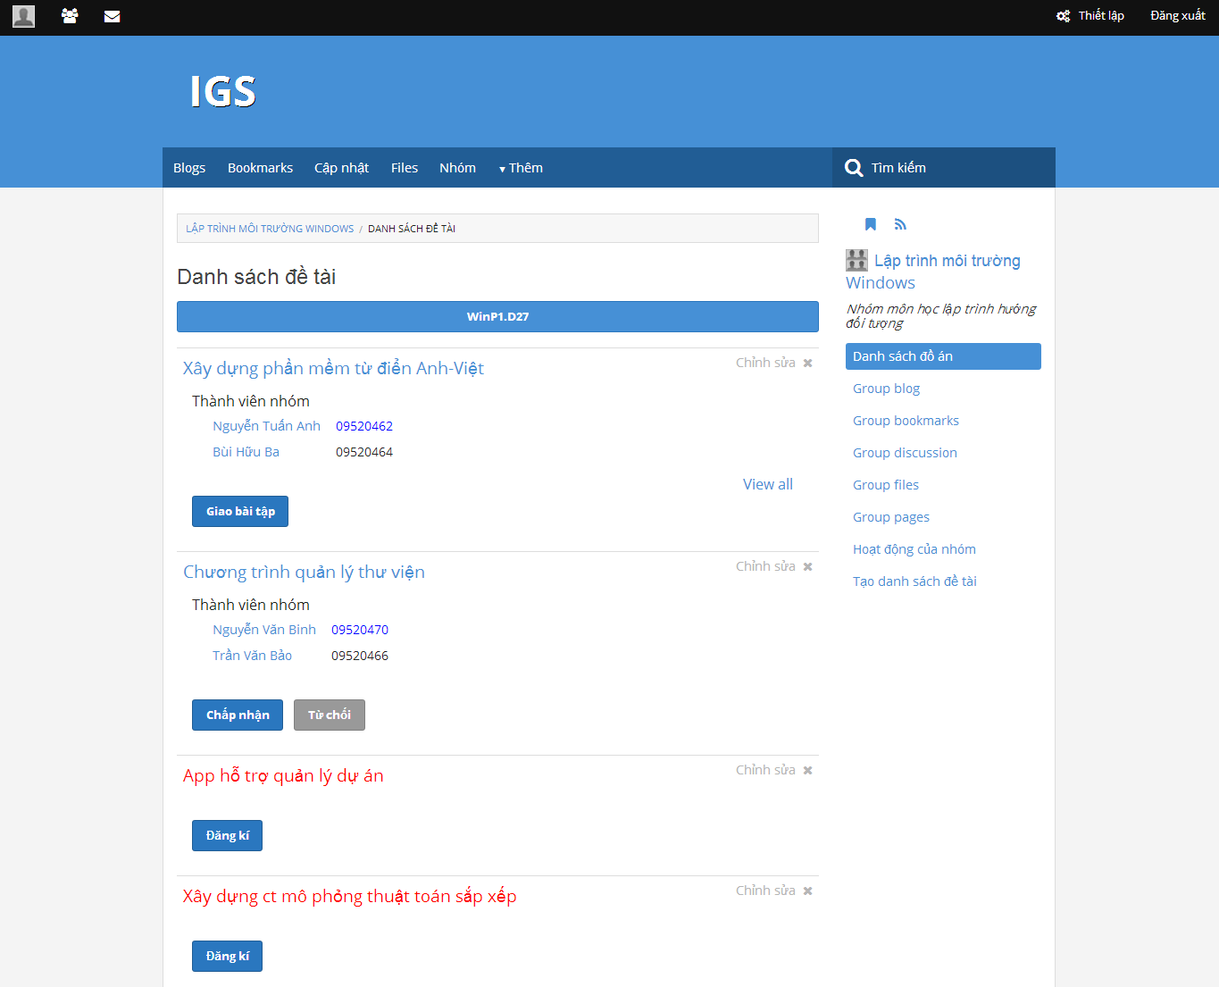

Hình 3.1 Danh sách đề tài

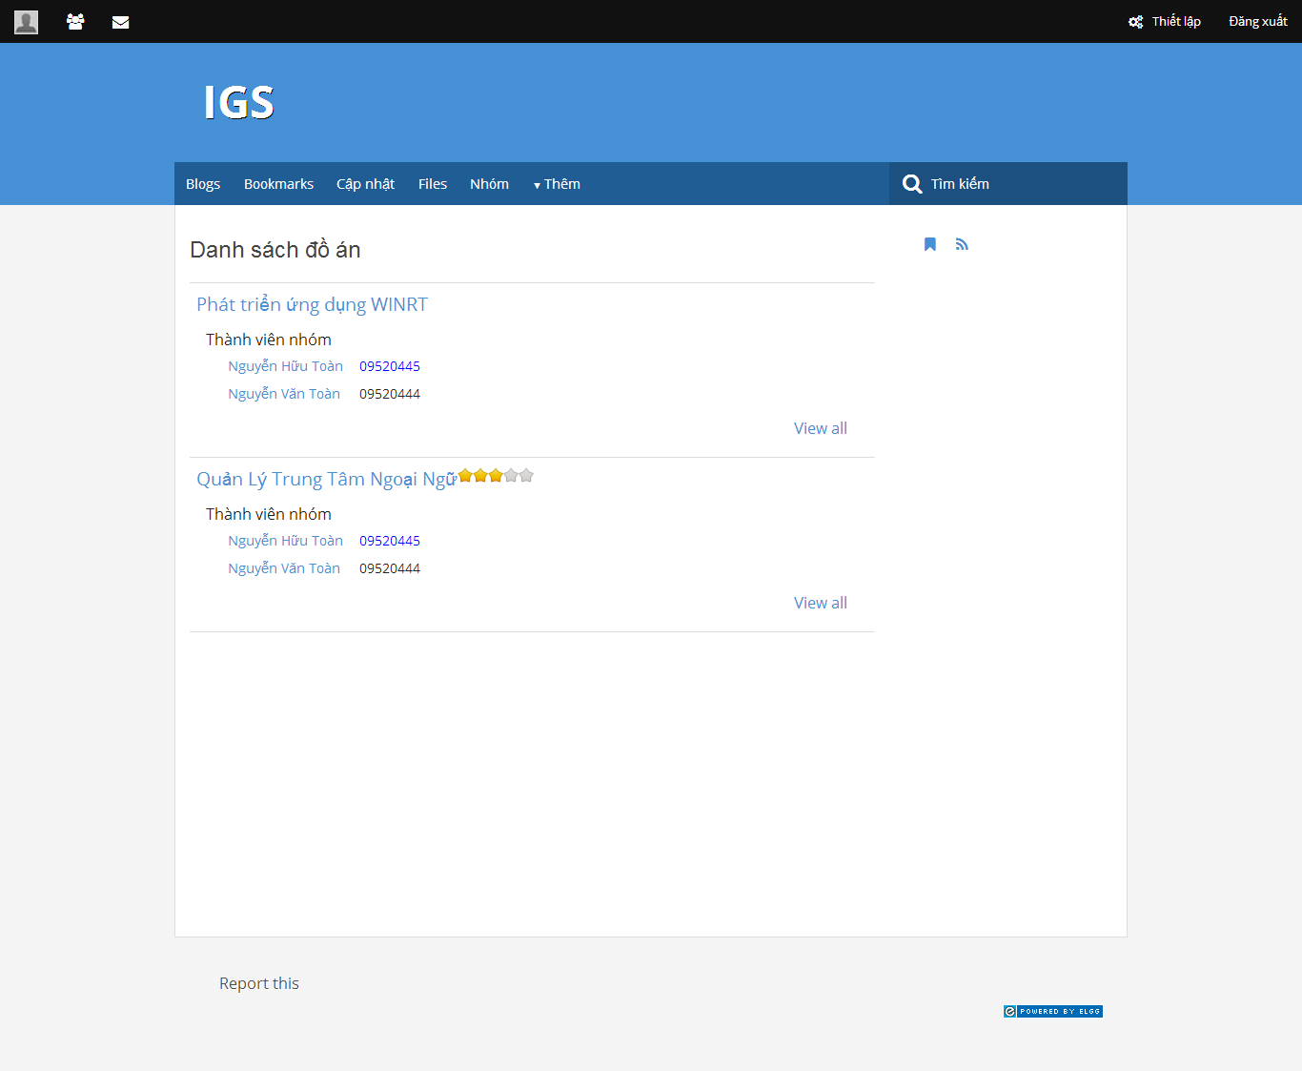

Hình 3.2 Danh sách đồ án thực hiện

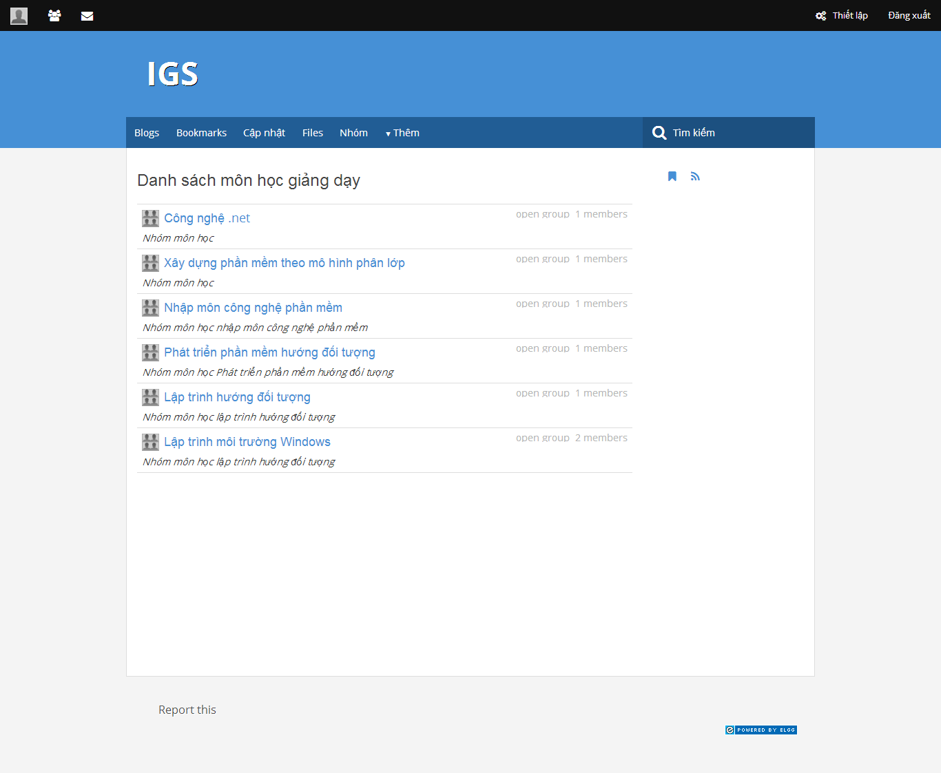

Hình 3.3 Nhóm môn học phụ trách của Giảng viên

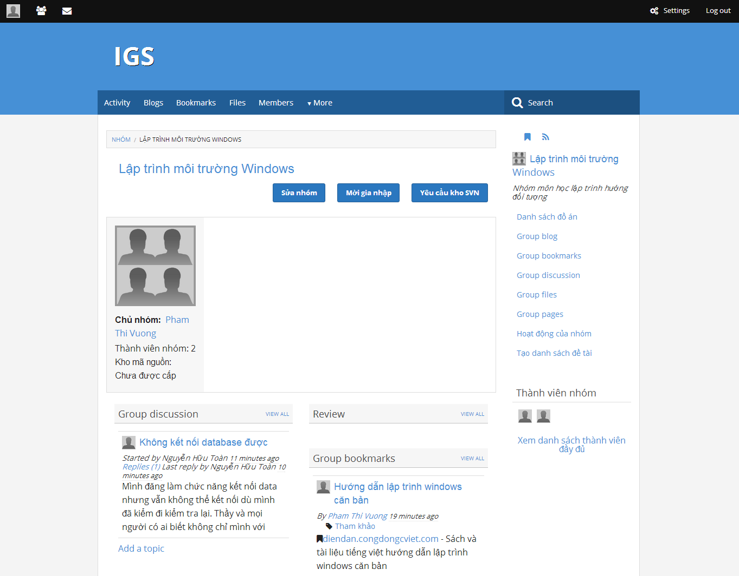

Hình 3.4 Nhóm môn học

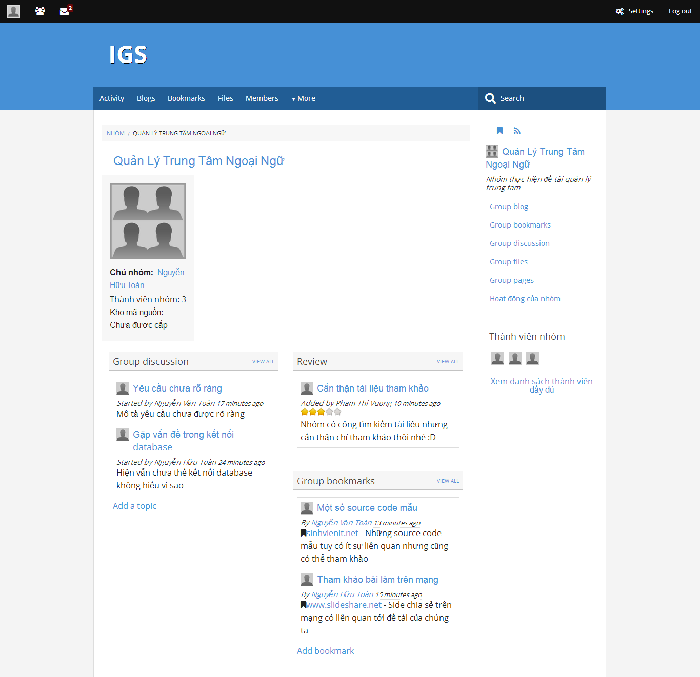

Hình 3.5 Nhóm thực hiện đồ án

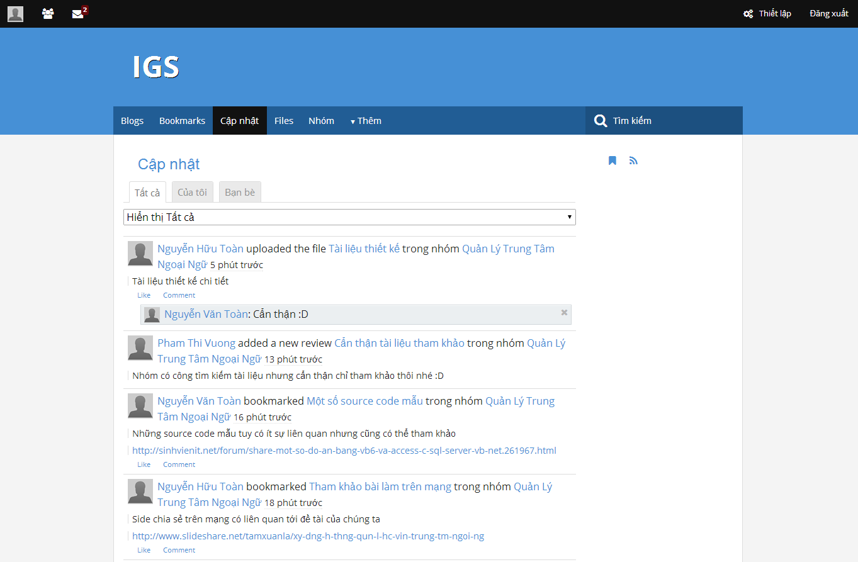

Hình 3.6 Trang thông tin

# TỔNG KẾT

## Kết quả đạt được

Qua quá trình làm đồ án, chúng em thu được một số kết quả như sau:

* Nhóm đã đưa ra mô hình kiến trúc tổng quát cho IGS với sự kết hợp giữa Elgg và SVN, xây dựng được cầu nối IGS Web bridge và IGS Connector, hiện thực hóa được việc lưu vết quá trình làm đồ án trên mạng xã hội.
* Nhóm cũng tùy biến một số plugin để phù hợp với yêu cầu của IGS bao gồm:
  + *Web service*: cung cấp thêm các API để các ứng dụng khác có thể giao tiếp với IGS (các ứng dụng desktop, mobile, các website khác,…) và cũng là thành phần cốt lõi của cầu nối IGS Connector liên kết thành phần mạng xã hội và máy chủ SVN trong IGS. Tạo tiền đề để phát triển ứng dụng trên nền tảng thiết bị di động.
  + *Groups*: Tuỳ biến để hỗ trợ nhiều loại nhóm (nhóm học tập do sinh viên tạo lập, nhóm đồ án môn học do giảng viên phụ trách môn học tạo và quản lý, nhóm môn học) và thêm các thông tin liên quan ở từng loại nhóm; thêm tính năng giảng viên đánh giá hoạt động nhóm, xây dựng tính năng yêu cầu tạo kho SVN để lưu trữ tài liệu và mã ngồn đồ án, cập nhật các thông tin giao tiếp SVN của các thành viên lên trang hoạt động của nhóm.
* Phát triển thêm các plugin mà Elgg chưa có, nhằm đáp ứng được nhu cầu đặt ra về tính năng của IGS:
  + *Chat* để phục vụ quá trình trao đổi giữa các thành viên bao gồm chat cá nhân và chat nhóm
  + *Resume* hỗ trợ cho sinh viên tạo và quản lý CV điện tử. Liệt kê các đồ án môn học đã thực hiện cũng như các thông tin cá nhân và kĩ năng khác
  + *Subject management*: plugin này hỗ trợ giáo viên quản lý môn học và đồ án môn học do giáo viên đó phụ trách. Bao gồm các tính năng tạo và chỉnh sửa danh sách đố án môn học, quản lý danh sách nhóm thực hiện đồ án môn học.
  + *Project management*: hỗ trợ sinh viên quản lý các đồ án môn học, xem những đồ án nào gặp deadline đồ án nào có bài tập do giáo viên giao, nộp bài tập.
  + *Users import*: cho phép tạo danh sách thành viên nhanh từ tập tin excel.
* Xây dựng thành công một mạng xã hội với các tính cơ bản bao gồm chat, bình luận, chia sẻ file, viết blog chia sẻ kiến thức và kinh nghiệm, gửi tin nhắn, tạo nhóm… hộ trợ các tính năng phục vụ cho cho sinh viên công nghệ thông tin trong quá trình học tập và nghiên cứu như tạo và quản lý CV điện tử, tạo và quản lý nhóm môn học với các tính năng thảo luận nhóm, viết tài liệu, hỗ trợ kho SVN, lưu vết quá trình thực hiện đồ án, chat nhóm. Cung cấp tính năng hỗ trợ giảng viên theo dõi đánh giá quá trình làm đồ án của nhóm sinh viên bao gồm tạo danh sách đồ án môn học, quản lý các nhóm thực hiện đồ án, giao bài tập nhóm, cho điểm cuối kì.

## Hướng phát triển

Về cơ bản nhóm đã xây dựng được một mạng xã hội với đầy đủ tính năng cơ bản và các tính năng hỗ trợ đắc lực cho sinh viên công nghệ thông tin. Nhưng nếu có cơ hội nhóm sẽ sẻ hoàn thành các chức năng của IGS như đã dự kiến và phát triển thêm các chức năng hỗ trợ cho việc giao tiếp giữa các thành viên như Video-Conferences và chức năng tìm kiếm thông minh giúp liên kết các sinh viên có cùng sở thích và kĩ năng để lập thành nhóm làm dự án và tạo lớp học ảo. Phát triển ứng dụng trên thiết bị di động giao tiếp với IGS. Từ đó làm tiền đề để xây dựng mạng xã hội cho các sinh viên ở các trường khác. Và đổng thời cũng sẽ hướng tới đối tượng là các em học sinh trung học phổ thông để giúp các em có nhiều thông tin hơn cả về học tập lẫn định hướng nghề nghiệp trong tương lai. Không chỉ hướng tới đối tượng là học sinh - sinh viên, IGS cũng hướng vào đối tượng cũng rất quan trọng khác là thầy, cô với hi vọng có thể tạo ra một môi trường thuận lợi để thầy, cô có thể chia sẻ kinh nghiệm giảng dạy và nghiên cứu.

TÀI LIỆU THAM KHẢO

1. Lê Thị Nhị, *A study and proposal of educational social network for Vietnam* (2012), ĐHCN
2. Barone, C.A., & Luker, M.A, *The role of advanced networks in the education of the future* (2000), Educause
3. Cash Costello, *Elgg 1.8 Social Networking* (2012), PACKT
4. M.A. Luker, (Ed.), *Preparing your campus for a networked future*, pp. 1–14 (2000), Jossey-bass
5. Elgg blog, *http://blog.Elgg.org/*
6. Elgg communication, *http://community.Elgg.org/*
7. Elgg Developer Center, *http://Elgg.org/developers.php*
8. Elgg Document, *http://en.wikipedia.org/wiki/Main_Page*
9. UberSVN, [*http://www.wandisco.com/uberSVN*](http://www.wandisco.com/ubersvn)
10. Subversion Wikipedia, [*http://en.wikipedia.org/wiki/SVN*](http://en.wikipedia.org/wiki/SVN)

PHỤ LỤC

CÀI ĐẶT VÀ TRIỂN KHAI HỆ THỐNG MẠNG XÃ HỘI IGS

Cài đặt và triển khai máy chủ web linux

* Cài đặt
* Cấu hình máy chủ web linux (máy ảo trong hệ thống UIT Cloud) dùng để triển khai mạng xã hội IGS:
* Server host name: vmw192168022147
* Số lượng nhân CPU: 4
* RAM: 4096 MB
* Swap: 0 GB
* IPv4: 192.168.22.147
* IPv6: Không có
* Đĩa cứng: 100 GB
* Hệ điều hành: CentOS 6.3
* Cài đặt các thành phần cần thiết để máy chủ linux hoạt động (Apache, PHP, MySQL):
* Cài đặt trình web server Apache[5]

Cài đặt từ cửa sổ dòng lệnh terminal:

$ sudo yum install httpd

Sau khi cài đặt xong, khởi chạy apache như dịch vụ hệ thống

$ sudo service httpd start

Để kiểm tra hệ thống đã hoạt động, ta nhập IP của máy vào trình duyệt, nếu cửa sổ như hình dưới, quá trình cài đặt đã thành công.

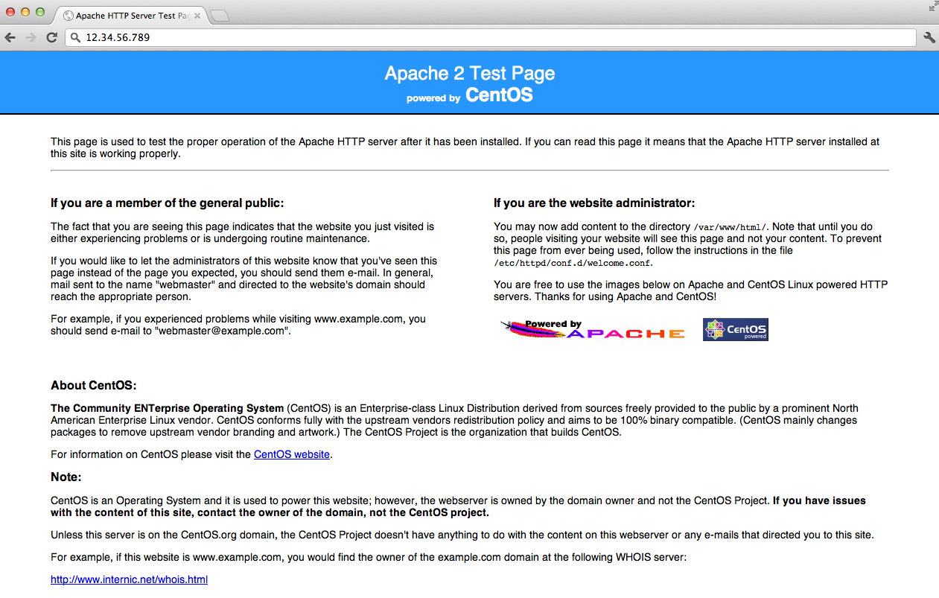

Hình 4.1 Kiểm tra máy chủ hoạt động thành công

* Cài đặt PHP[6], MySQL[7]:

Để cài đặt MySQL, nhập dòng lệnh sau và cửa sổ terminal:

$ sudo yum install mysql-server

Khởi chạy dịch vụ MySQL:

$ sudo service mysqld start

Trong quá trình cài đặt, hệ thống sẽ hỏi hai lần để có thể cài đặt, ta chọn Yes ở cả 2 lần.

Sau khi cài đặt xong, ta cần thiết lập mật khẩu cho MySQL:

$ sudo /usr/bin/mysql_secure_installation

Nhập mật khẩu chính (mật khẩu root), do mới cài đặt nên ta chưa đặt, bỏ trống và tiếp tục.

Ta nhập mật khẩu root mới khi được hỏi

MySQL sẽ hỏi ta về các thiết lập mặc định, cứ chọn Yes ở tất cả các câu hỏi:

By default, a MySQL installation has an anonymous user, allowing anyone

to log into MySQL without having to have a user account created for

them. This is intended only for testing, and to make the installation

go a bit smoother. You should remove them before moving into a

production environment.

Remove anonymous users? [Y/n] y

... Success!

Normally, root should only be allowed to connect from 'localhost'. This

ensures that someone cannot guess at the root password from the network.

Disallow root login remotely? [Y/n] y

... Success!

By default, MySQL comes with a database named 'test' that anyone can

access. This is also intended only for testing, and should be removed

before moving into a production environment.

Remove test database and access to it? [Y/n] y

- Dropping test database...

... Success!

- Removing privileges on test database...

... Success!

Reloading the privilege tables will ensure that all changes made so far

will take effect immediately.

Reload privilege tables now? [Y/n] y

... Success!

Cleaning up...

All done! If you've completed all of the above steps, your MySQL

installation should now be secure.

Thanks for using MySQL!

Cài đặt PHP bằng dòng lệnh

$ sudo yum install php php-mysql

* Thiết lập để tất cả chạy tự động mỗi khi khởi động

$ sudo chkconfig httpd on

$ sudo chkconfig mysqld on

* Triển khai

Khi triển khai mạng xã hội IGS từ development server[8] (Máy A) lên production server[9] (Máy B), ta cần thực hiện các bước sau:

Kết nối với máy chủ mới qua kết nối SSH[10]:

$ ssh [root@192.168.22.147](mailto:root@192.168.22.147)

Nhập mật khẩu của tài khoản root để đăng nhập hệ thống máy B.

Mạng xã hội IGS gồm 2 thư mục trên máy chủ: igs và igs_data Ta nén chúng lại và gởi đến máy chủ bằng lệnh scp (khi đang ở shell của máy A)

$ scp igs.tar.gz [root@192.168.22.147:igs.tar.gz](mailto:root@192.168.22.147:igs.tar.gz)

Sau khi tải xong, tiến hành giải nén vào thư mục trên máy B /var/www/html/

$ tar xvfz igs.tar.gz –C /var/www/html/

$ tar xvfz igs_data.tar.gz –C /var/www/html/

Tiến hành chép cơ sở dữ liệu đến máy chủ, ta sử dụng lệnh sau ở máy A

$ sudo mysqldump igs_db –u root –p > igs_db.sql

Chép igs_db.sql từ máy A sang máy B thông qua scp

$ scp igs_db.sqp [root@192.168.22.147:igs_db.sql](mailto:root@192.168.22.147:igs_db.sql)

Phục hồi cơ sở dữ liệu trên máy B

$ mysql –u root –p igs_db < igs_db.sql

Cài đặt các thiết lập của mạng xã hội IGS để có thể chạy trên môi trường mới:

* Sử file igs/engine/settings.php với nội dung sau:

// Database username

$CONFIG->dbuser = 'root';

// Database password

$CONFIG->dbpass = 'root_password';

// Database name

$CONFIG->dbname = 'igs_db';

// Database server

// (For most configurations, you can leave this as 'localhost')

$CONFIG->dbhost = 'localhost';

// Database table prefix

// If you're sharing a database with other applications, you will want to use this

// to differentiate Elgg's tables.

$CONFIG->dbprefix = 'Elgg';

* Vào cửa sổ dòng lệnh, chạy lệnh sau để thao tác với MySQL:

$ mysql –u root –p

* Nhập mật khẩu root để tiếp tục
* Chạy lần lượt các dòng SQL sau để thay đổi cơ sơ dữ liệu:

UPDATE `Elgg_datalists` SET `value` = "/var/www/html/igs/" WHERE `name` = "path";

UPDATE `Elgg_datalists` SET `value` = "/var/www/html/igs_data/" WHERE `name` = "dataroot";

UPDATE `Elgg_sites_entity` SET `url` = "http://192.168.22.147/igs/";

UPDATE Elgg_metastrings set string = '"/var/www/html/igs_data/' WHERE id = (SELECT value_id from Elgg_metadata where name_id = (SELECT * FROM (SELECT id FROM Elgg_metastrings WHERE string = 'filestore::dir_root') as ms2) LIMIT 1) ;

* Ta đã hoàn thành triển khai mạng xã hổi IGS lên máy B.

Cài đặt và triển khai máy chủ SVN

* Cài đặt
* Ta cài đặt phần mềm quản lý máy chủ SVN uberSVN

Tải uberSVN về từ địa chỉ sau:

[http://www.wandisco.com/uberSVN/download#linux](http://www.wandisco.com/ubersvn/download#linux)

Cài đặt từ dòng lệnh terminal trên máy chủ:

$ sudo ./uberSVN-32-1302.sh

Quá trình cài đặt sẽ hỏi đường dẫn cài đặt và cổng kết nối, ta chọn các thiết lập mặc định

Where should uberSVN be installed? Note that installing to /root or a home

directory (eg /home/name) may cause permission issues and is not recommended.

Enter installation location (/opt/uberSVN):

Are you sure you want to install to /opt/uberSVN? [Y/n]

Apache Subversion may be installed with the ability to run on a privileged

port number below 1024. See http://www.uberSVN.com/below1024 for security

considerations.

Allow Apache Subversion to run on a port below 1024? [y/N] y

Linux distribution was detected as Debian.

Do you want uberSVN to start on boot? [Y/n] y

Quá trình cài đặt kết thúc

uberSVN started successfully

**************************************************

Your uberSVN installation is nearly ready.

Visit the following URL to complete configuration:

http://192.168.22.147:9890/uberSVN

**************************************************

* Triển khai
* Thay đổi các thiết lập về cổng truy cập SVN và trang chủ quản lý

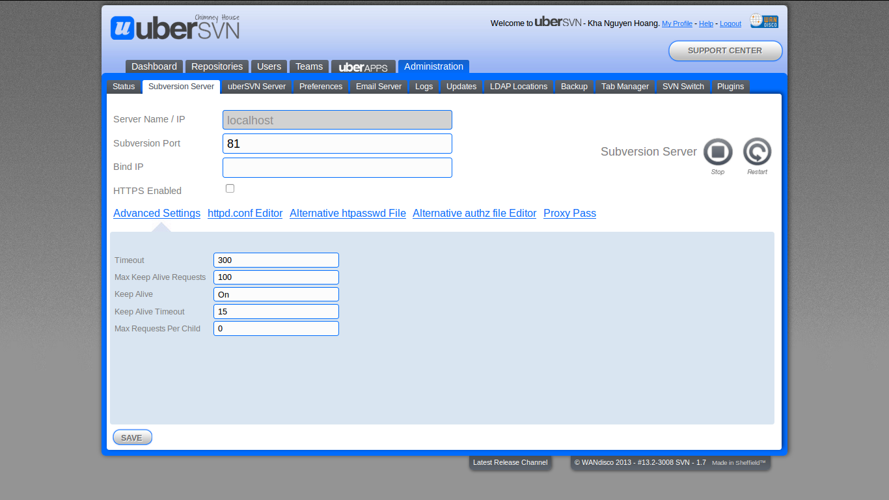

Hình 4.2 Thiết lập cài đặt cho cổng kết nối máy chủ SVN

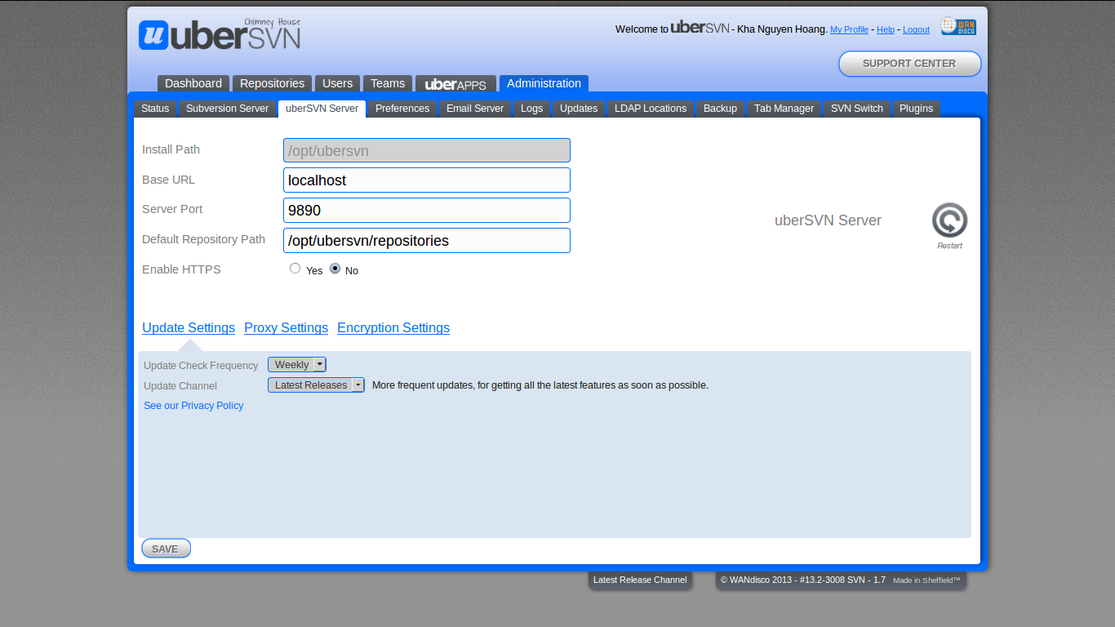

Hình 4.3 Thiết lập cổng kết nối đến giao diện quản lý uberSVN

1. Vẫn có các chủ đề được khoá và chỉ dành cho một nhóm thành viên xem và thảo luận, tuy nhiên điều này không phổ biến ở diễn dàn trường và một sinh viên không thể tạo các chủ đề thảo luận kín này được một cách dễ dàng và chính thống.
2. WANdisco, có trụ sở chính tahij Sheffield, Anh Quốc và tại San Ramon, California, Mỹ; là một công ty phần mềm nguồn mở với các giải pháp liên quan đến xử lý phân bố.
3. Dịch vụ web (tiếng Anh: web service) là sự kết hợp các máy tính cá nhân với các thiết bị khác, các cơ sở dữ liệu và các mạng máy tính để tạo thành một cơ cấu tính toán ảo mà người sử dụng có thể làm việc thông qua các trình duyệt mạng.
4. SVN hook là các đoạn mã có sẵn, được thực thi mỗi khi có một sự thay đổi xảy ra ở máy chủ SVN. Tham khảo [http://SVNbook.red-bean.com/nightly/en/SVN.ref.reposhooks.html](http://svnbook.red-bean.com/nightly/en/svn.ref.reposhooks.html)
5. <http://www.apache.org/> Apache là phần mềm mã nguồn mở được sử dụng trong hơn 50% số lượng máy chủ web trên thế giới.
6. [www.php.net/](http://www.php.net/) PHP là ngôn ngữ kịch bản phổ biến, được sử dụng với nhiều mục đích khác nhau nhưng nhiều nhất là lập trình web.
7. [www.mysql.com/](http://www.mysql.com/) MySQL là hệ quản trị cơ sở dữ liệu mã nguồn mở được sử dụng phổ biến.
8. Máy chủ dùng để phát triển ứng dụng web.
9. Máy chủ dùng để chạy ứng dụng web và mở công cộng.
10. <http://en.wikipedia.org/wiki/Secure_Shell/>